MyBatis

# Day1

## 对原生态的JDBC的问题总结（单独使用JDBC开发）

### 1.1JDBC程序

---PreparedStatement是预编译的Statement，可以提稿数据库的性能

### 1.2问题总结

1、数据库连接，使用时创建，不使用的时候，释放链接，造成了数据库资源浪费。影响数据库的性能。

--解决方案：适用数据库连接池管理数据库连接。

2、将sql语句硬编码到java程序中，若sql语句改变，需要重新编译java程序，不利于系统维护。

--解决方案：将sql语句配置在xml文件中，即使sql发生变化，不需要对java代码重新编译

3、向statement中设置参数，对占位符和设置参数值，硬编码在java代码中。

--解决：将sql语句、占位符、参数全部配置在xml中

4、从结果集中遍历结果集数据时候，存在硬编码，将获取字段进行硬编码，不利于维护。

--将查询的结果集自动映射成java对象（get）

## 2.Mybatis框架

### 2.1Mybatis是什么

Mybatis是一个持久层框架，是apache下的顶级框架。

Mybatis让程序员将主要的精力放在sql上边。通过mybatis提供的映射方式，自由灵活生成（半自动化，大部分需要程序员写sql）满足需求的sql语句。

Mybatis可以向praparedstatement中输入参数自动进行输入映射，将查询结果集灵活映射成java对象（输出映射）

### 2.2Mybatis框架

#### 2.Mybatis原理

SqlMapConfig.xml(是Mybatis全局配置文件)，配置数据源、事务等Mybatis运行环境。

还要配置mapper.xml(映射配置文件，主要配置sql语句)

SessionFactory（会话工厂），根据配置文件创建工厂

作用：创建sqlSession

sqlSession(会话)，是一个面向用户的接口

作用：用于操作数据库（发出CRUD的sql语句）

executor(执行器)，是一个接口（基本执行器、缓存执行器）

作用：sqlSession内部通过执行器操作数据库

输出结果类型：java简单类型、hashMap

Pojo自定义

输入参数类型：java简单类型、hashMap

Pojo自定义

Mappered statement（底层封装对象）

作用：对数据库存储封装，包括sql语句，输入参数、输出结果类型

Oracle

## 3.Mybatis入门程序

3.1需求：

1）根据用户的ID查询用户的信息

创建映射文件，在映射文件中配置sql语句:

User.xml(是原始的mybatis的命名方式) ，mapper代理开发映射文件名称叫做xxxMapper.xml，比如：UserMapper.xml、ItemsMapper.xml

User.xml如下：

<?xml version=*"1.0"* encoding=*"UTF-8"*?>

<!DOCTYPE mapper

PUBLIC "-//mybatis.org//DTD Mapper 3.0//EN"

"http://mybatis.org/dtd/mybatis-3-mapper.dtd">

<!--namespace命名空间，作用就是对sql进行分类化管理，理解sql隔离

注意：使用mapper代理的方法开发时候，namespace有特殊的重要的作用

-->

<mapper namespace=*"test"*>

<!--在这儿配置sql语句 ,通过id查询用户的ID-->

<!--通过select进行查询

id：标识映射文件中的sql,将来sql语句会封装到mapped statement对象中，称为statement的id

#{id}表示一个占位符,id表示接收输入的参数，参数名称就是id,如果输入参数是简单类型，

#{}中的参数可以是任意的，可以是value或者其他的名称

parameterType="int"指定类型，这里为int型

resultSets:指定sql输出结果所映射的java对象，

select指定resultType表示将单条记录映射成java对象

-->

<select id=*"findUserById"* parameterType=*"int"* resultType=*"com.wbs.po.User"*>

select * from users where id=#{id}

</select>

</mapper>

2）创建一个PO类，属性和数据库表的字段一致对应，并生成get\set方法

**public** **class** User {

//属性名和User表的字段对应

**private** **int** id;

**private** String username;

**private** String sex;

**private** Date birthday;

**private** String address;

3.2环境：

核心jar包，



而lib下边是它的依赖JAR包。

3.3 log4j.properties

# Global logging configuration

#log4j.rootLogger=ERROR, stdout 开发环境下一定要设置为DEBUG

log4j.rootLogger=DEBUG, stdout

# MyBatis logging configuration...

log4j.logger.org.mybatis.example.BlogMapper=TRACE

# Console output...

log4j.appender.stdout=org.apache.log4j.ConsoleAppender

log4j.appender.stdout.layout=org.apache.log4j.PatternLayout

log4j.appender.stdout.layout.ConversionPattern=%5p [%t] - %m%n

3.4工程结构：

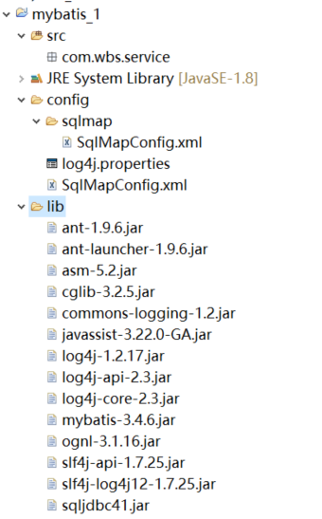

3.5 SqlMapConfig.xml

<?xml version=*"1.0"* encoding=*"UTF-8"*?>

<!DOCTYPE configuration

PUBLIC "-//mybatis.org//DTD Config 3.0//EN"

"http://mybatis.org/dtd/mybatis-3-config.dtd">

<configuration>

<!--和spring结合后，将由spring管理 -->

<environments default=*"development"*>

<environment id=*"development"*>

<!--使用JDBC事务管理，事务控制由mybatis进行 -->

<transactionManager type=*"JDBC"*></transactionManager>

<!-- 连接池由mybatis管理 -->

<dataSource type=*"POOLED"*>

<property name=*"driver"* value=*"com.microsoft.sqlserver.jdbc.SQLServerDriver"*/>

<property name=*"url"* value=*"jdbc:sqlserver://localhost:1433;DatabaseName=mybatis"*/>

<property name=*"username"* value=*"sa"*/>

<property name=*"password"* value=*"wbs19950305"*/>

</dataSource>

</environment>

</environments>

<!--加载映射配置文件 -->

<mappers>

<mapper resource=*"sqlmap/User.xml"*/>

</mappers>

</configuration>

在SqlMapConfig.xml中加载配置文件（红色标记的）

3.5.6具体的程序中调用的方法如下：

**public** **class** Demo1 {

//根据ID查询用户的信，得到结果

@Test

**public** **void** fingUserById() **throws** IOException{

//mybatis配置文件

String resource="SqlMapConfig.xml";

//得到配置文件刘

InputStream inputstream=Resources.*getResourceAsStream*(resource);

//1.创建会话工厂,要想mybatis中传入配置文件信息

SqlSessionFactory ssf=**new** SqlSessionFactoryBuilder().build(inputstream);

//2.通过工厂得到sqlSession

SqlSession sqlsession =ssf.openSession();

//3,通过sqlSession操作数据库

//第一个参数：映射文件中的statement id,=namespace+.+statement id

//第二个参数：指定和映射文件中所匹配的parameterType类型的参数

//返回值是配置文件中的resultSets所匹配类型的对象

User user=sqlsession.selectOne("test.findUserById","1");

System.***out***.println(user);

//释放资源

sqlsession.close();

}

}

### 3.6根据用户名来模糊查询用户信息

###### 配置文件，但是这样写的话会引起slq注入

<!--根据用户名查找用户信息,可能返回多条信息 -->

<!-- resultType表示将单条记录映射成java对象

${}表示拼接sql串，将接受到的字符串不加任何修饰拼接在sql中

使用${}拼接字串，会引起sql注入

${value}接受输入参数的内容，如果传入类型是简单类型，${}中只能使用value

-->

<select id=*"findUserInfo"* parameterType=*"java.lang.String"* resultType=*"com.wbs.domain.User"*>

select * from users where username like '%${value}%'

</select>

查询代码

//根据用户名称模糊查询用户的信息

@Test

**public** **void** test2() **throws** IOException{

String resource="SqlMapConfig.xml";

InputStream is=Resources.*getResourceAsStream*(resource);

SqlSessionFactory sqlsessionfactory=**new** SqlSessionFactoryBuilder().build(is);

SqlSession sqlsession=sqlsessionfactory.openSession();

List<User> list=sqlsession.selectList("test.findUserInfo","博盛");

System.***out***.println(list);

sqlsession.close();

}

#### 3.7 总结：

#### 3.7.1 parameterType

在映射文件中通过parameterType指定输入参数的类型

#### 3.7.2 resultType

在映射文件中通过resultType来指定输出结果的类型

## #{}和${}

#{}表示一个占位符，表示一个输入类型，可以是简单类型，pojo，Map类型，如果接收的是简单类型，可以写成value或者其它的名称。

#{}和${}都可以接受pojo类型，通过OGNL读取对象中的属性值。通过属性.属性.属性的方式来获取对象属性值。

${}是一个拼接符，会引起sql注入，不建议使用。

${}可以是简单类型，pojo，Map类型，如果是简单类型，${}中只能写成value

## selectOne 和selectList

SelectOne表示查询出一条记录进行映射，如果使用select One也可以使用select List，值是查询的结果只有一个对象。

selectList表示查询出一个列表进行映射，但是能够使用select List要查询多条记录，不能使用selectOne。

## 4添加用户

代码：

//添加用户

@Test

**public** **void** insertUser() **throws** IOException{

String resource="SqlMapConfig.xml";

InputStream is=Resources.*getResourceAsStream*(resource);

SqlSessionFactory sqlsessionfactory=**new** SqlSessionFactoryBuilder().build(is);

SqlSession sqlsession=sqlsessionfactory.openSession();

//插入用户对象

User user=**new** User();

user.setAddress("甘肃");

user.setBirthday( **new** Date());

user.setUsername("张宁");

user.setSex("女");

sqlsession.insert("test.insertuser", user);

//执行提交事务

sqlsession.commit();

System.***out***.println(user);

sqlsession.close();

}

配置文件：

<!--添加用户

parameterType：指定输入类型是pojo类型（包括用户信息）

#{}中指pojo的属性值，接受到pojo的属性值，mybatis通过ognl获取属性值

-->

<insert id=*"insertuser"* parameterType=*"com.wbs.domain.User"* >

insert into users(username,birthday,sex,address) values(#{username},#{birthday},#{sex},#{address})

</insert>

### 主键的返回：

#### 自增主键返回：

sqlserver在提交之前，自动生成一个自增主键，通过IDENT_CURRENT

来返回一个自增的表示ID。

<insert id=*"insertuser"* parameterType=*"com.wbs.domain.User"* >

<selectKey keyProperty=*"id"* order=*"AFTER"* resultType=*"java.lang.Integer"*>

<!--IDENT_CURRENT：得到insert进去的主键值，只是用于自增主键

keyProperty指的是将查询到的主键值设置为parameterType指定的对象的哪个属性

order指的是执行的顺序，相对于insert语句来说他的执行顺序

resultType指定的是SELECT IDENT_CURRENT( 'users')返回的结果的类型

-->

SELECT IDENT_CURRENT( 'users')

</selectKey>

insert into users(username,birthday,sex,address) values(#{username},#{birthday},#{sex},#{address})

</insert>

但是在mysql中的是用下边的语句来返回自增的主键：



#### 非自增主键的返回

使用mysql的uuid()生成主键，需要修改表中的id为String类型的，长度为35位。

执行的思路是：先通过uuid()查询出主键，将主键输入到sql语句中。

执行uuid()的顺序，实在insert语句之前。

如下：

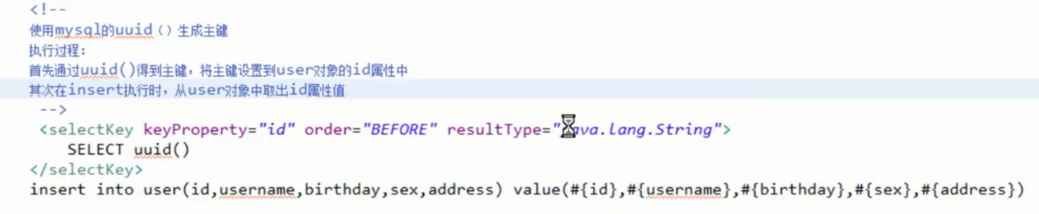

通过oracel的序列生成主键: SELECT 序列名.nextval()

<selectKey keyProperty=*"id"* order=*"AFTER"* resultType=*"java.lang.Integer"*

SELECT 序列名.nextval()

</selectKey>

## 删除用户和修改用户

配置文件：

<!--删除用户 -->

<delete id=*"deleteUser"* parameterType=*"java.lang.Integer"*>

delete from users where id=#{id}

</delete>

<!--更新用户

parameterType:指定user对象 ,包括id和更新信息，id必须存在

#{id}从输入user对象中获取id属性值

-->

<update id=*"updateUser"* parameterType=*"com.wbs.domain.User"*>

update users set username=#{username},birthday=#{birthday},sex=#{sex},address=#{address} where id=#{id}

</update>

代码如下：

//删除用户

@Test

**public** **void** deleteUser () **throws** IOException{

String resource="SqlMapConfig.xml";

InputStream is=Resources.*getResourceAsStream*(resource);

SqlSessionFactory sqlsessionfactory=**new** SqlSessionFactoryBuilder().build(is);

SqlSession sqlsession=sqlsessionfactory.openSession();

sqlsession.delete("test.deleteUser", 15);

//执行提交事务

sqlsession.commit();

sqlsession.close();

}

//更新用户

@Test

**public** **void** updateUser () **throws** IOException{

String resource="SqlMapConfig.xml";

InputStream is=Resources.*getResourceAsStream*(resource);

SqlSessionFactory sqlsessionfactory=**new** SqlSessionFactoryBuilder().build(is);

SqlSession sqlsession=sqlsessionfactory.openSession();

User user=**new** User();

user.setId(14);

user.setUsername("张小小");

user.setBirthday(**new** Date());

user.setAddress("大连");

user.setSex("女");

sqlsession.update("test.updateUser", user);

//执行提交事务

sqlsession.commit();

sqlsession.close();

}

注意：除了查询之外，别的都需要事务的提交。

## Mybatis和Hibernate的本质区别和应用场景

Hibernate：是一个标准的ORM（对象关系映射）框架，入门门槛高，不需要写sql，自动生成。对sql语句进行优化比较困难。

应用场景：用于需求变化不多的中小型的项目，比如：后台管理系统、erp、orm、oa。

Mybatis：专注的是sql本身，要程序员自己编写sql语句，mybatis是一个不完全的ORM框架，虽然需要自己写sql语句，但是mybatis可以实现映射（输入映射，输出映射）。

应用场景：应用于需求变化较多的项目，如：互联网项目。

# 4.Mybatis开发dao的两种方法

### 4.1 sessionFactorBuilder

通过sqlSessionFactoryBuilder来创建sqlSessionFactory(会话工厂)，将SqlSessionFactoryBuilder当做一个工具类来使用，不需要用单例来管理，在需要创建工厂的时候只需要new 一次SqlSessionFactoryBuilder即可。

### 4.2 SqlSessionFactory:

通过SqlSessionFactory来创建SessionFactory，使用单例模式来管理SessionFactory(工厂一旦创建，使用一个实例)，spring和mybatis整合后，使用单例模式来管理sessionFactory.。

### 4.3 SqlSession

sqlSession是一个面向用户的接口。

SqlSession中提供了很多操作数据库的方法，selectOne，selectList。

SQLSession是线程不安全的，在sqlSession中除了有接口中的方法（操作数据库的方法），还有数据域属性。SQLSession最佳的应用场合在方法体内，定义成局部变量。

### 4.4原始dao方法（程序员需要编写dao接口和Dao实现类）

程序员需要编写dao接口和Dao实现类，需要向Dao类中注入sessionFactory,在方法体内通过SQLSessionFactory创建SQLSession

###### Dao接口

**public** **interface** UserDao {

//根据用户ID查询用户的信息

**public** User fingByUserId( **int** id) **throws** Exception;

//添加用户

**public** **void** insertUser(User user);

//删除用户

**public** **void** deleteUser(User user) **throws** Exception;

}

###### Dao接口实现类

**public** **class** UserDaoImpl **implements** UserDao {

//需要向dao实现类中注入SQLSessionFactory

**private** SqlSessionFactory sqlSessionFactory;

**public** UserDaoImpl( SqlSessionFactory sqlSessionFactory) {

**this**.sqlSessionFactory=sqlSessionFactory;

}

@Override

**public** User fingByUserId(**int** id) **throws** Exception {

SqlSession sqlSession=sqlSessionFactory.openSession();

User user=sqlSession.selectOne("test.findUserById",id);

sqlSession.close();

**return** user;

}

@Override

**public** **void** insertUser(User user) {

SqlSession sqlSession=sqlSessionFactory.openSession();

sqlSession.insert("test.insertUser",user);

sqlSession.commit();

sqlSession.close();

}

@Override

**public** **void** deleteUser(**int** id) **throws** Exception {

SqlSession sqlSession=sqlSessionFactory.openSession();

sqlSession.delete("test.deleteUser",id);

sqlSession.commit();

sqlSession.close();

}

}

###### 测试类：

**public** **class** Demo2 {

**private** SqlSessionFactory sqlSessionFactory;

@Test

**public** **void** testFingByUserId() **throws** Exception {

String resource="SqlMapConfig.xml";

InputStream is=Resources.*getResourceAsStream*(resource);

SqlSessionFactory sqlSessionFactory=**new** SqlSessionFactoryBuilder().build(is);

//创建UserDao

UserDao userDao=**new** UserDaoImpl(sqlSessionFactory);

//调用UserDao

User user=userDao.fingByUserId(1);

System.***out***.println(user);

}

}

###### 原始DAO开发问题：

1. Dao的接口实现类的方法中存在大量的模板方法，设想能否将这些代码提取出来，减轻程序员的负担。
2. 在调用SQLSession方法时候，将statement的id硬编码
3. 调用SQLSession的方法时候，传入的参数由于SQLSession方法使用泛型，及时变量的参数传入错误，在编译阶段也不报错，不利于开发。

### 4.5Mybatis的Mapper接口代理开发方式

需要编写mapper.xml映射文件。

只需要写mapper接口（相当于DAO接口），Mybatis就可以自动生成mapper接口实现类代理对象。

##### Mapper代理开发规范：

1. 在mapper.xml中，namespace等于mapper接口地址

<mapper namespace=*"com.wbs.mapper.UserMapper"*>

1. Mapper.java接口中的方法名和mapper.xml中statement的id一致
2. mapper.java接口中方法的输入参数的类型和statement中的parameterType的类型一致
3. mapper.java接口中方法返回值的类型和映射文件中statement的resultType的类型一致

##### Mapper.java

//UserMapper相当于UserDao接口

**public** **interface** UserMapper {

//添加用户

**public** **void** insertUser(User user)**throws** Exception;

//删除用户

**public** **void** deleteUser(**int** id) **throws** Exception;

//根据用户ID查询用户的信息

**public** User findUserById(**int** id)**throws** Exception;

//根据用户名查询用户列表

**public** List<User> fingList(String name) **throws** Exception;

}

总结：以上的开发规范是对下边的一个封装：  
sqlsession.update("test.updateUser", user);

sqlsession.delete("test.deleteUser", 15);

sqlsession.insert("test.insertuser", user);

List<User> list=sqlsession.selectList("test.findUserInfo","博盛");

等等。

##### Mapper.xml

<mapper namespace=*"com.wbs.mapper.UserMapper"*>

<select id=*"findUserById"* parameterType=*"int"* resultType=*"com.wbs.domain.User"*>

select * from users where id=#{value}

</select>

<update id=*"updateUser"* parameterType=*"com.wbs.domain.User"*>

update users set username=#{username},birthday=#{birthday},sex=#{sex},address=#{address} where id=#{id}

</update>

<insert id=*"insertUser"* parameterType=*"com.wbs.domain.User"*>

<selectKey keyProperty=*"id"* order=*"AFTER"* resultType=*"java.lang.Integer"*>

SELECT IDENT_CURRENT( 'users')

</selectKey>

insert into users(username,birthday,sex,address) values(#{username},#{birthday},#{sex},#{address})

</insert>

<delete id=*"deleteUser"* parameterType=*"java.lang.Integer"*>

delete from users where id=#{id}

</delete>

<select id=*"findList"* parameterType=*"java.lang.String"* resultType=*"com.wbs.domain.User"*>

select * from users where username like '%${value}%'

</select>

</mapper>

测试代码：

@Test

**public** **void** testFindUserById() **throws** Exception {

String resource="SqlMapConfig.xml";

InputStream is=Resources.*getResourceAsStream*(resource);

SqlSessionFactory sqlSessionFactory=**new** SqlSessionFactoryBuilder().build(is);

SqlSession sqlSession=sqlSessionFactory.openSession();

//创建一个userMapper对象，mybatis自动生成mapper代理对象

UserMapper userMapper=sqlSession.getMapper(UserMapper.**class**);

//调用usermapper的方法

User user=userMapper.findUserById(1);

System.***out***.println(user);

}

##### 代理对象内部调用selectOne或者selectList怎么调用：

如果mapper方法返回单个pojo对象，代理对象内部返回selectOne查询数据库。

如果返回是一个List对象，代理对象内部通过selectList查询。

##### Mapper方法的参数只有一个？

Mapper接口的方法的参数只有一个，系统是否不利于扩展维护？

系统框架中，dao层的代码是被业务层公用的，即使mapper接口只有一个参数，就可以使用包装类型的pojo满足不同的业务方法的需求。

注意：在持久层(DAO)中方法的参数可以用包装类型、map等等，但是在service中建议不要使用（不利于业务层的扩展）包装类型。

##### SqlMapperConfig.xml

###### mappers 映射器（映射配置）

1. 通过resource来加载单个的文件：

<!--加载映射配置文件 -->

<mappers>

<mapper resource=*"sqlmap/User.xml"*/>

<mapper resource=*"mapper/UserMapper.xml"*/>

</mappers>

1. 通过url加载：  
   <mapper url=””/>

使用完全限定路径：

<mapper url=file:///D:\workspace\mybatis\config\slqmap\User.xml

1. 通过mapper接口来加载单个映射文件

<mappers>

<!-- 通过mapper接口加载单个映射文件

遵循的规范：需要将mapper接口的类名和maper.xml的映射文件名保持一致，并且在一个目录。

前提是使用的是mapper代理的方式

-->

<mapper class=*"com.wbs.mapper.UserMapper"*/>

</mappers>

文件在同一个目录下边：

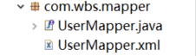

1. 通过mapper接口批量加载多个mapper（推荐使用）

<mappers>

<!-- 批量加载mapper

遵循的规范：需要将mapper接口的类名和maper.xml的映射文件名保持一致，并且在一个目录。

前提是使用的是mapper代理的方式

指定mapper接口的包名，自动扫面包下边的所有的mapper接口来加载。

-->

<package name=*"com.wbs.mapper"*/>

</mappers>

###### Properties

将数据库连接的配置单独写入到db.properties中，只需要在SqlMapperConfig.xml中加载该文件即可。在SqlMapperConfig.xml中不需要再硬编码了。

将数据库的连接配置到db.properties中，方便对参数进行管理，其它xml文件引用该文件。

jdbc.driver=com.microsoft.sqlserver.jdbc.SQLServerDriver

jdbc.url=jdbc:sqlserver://localhost:1433;DatabaseName=mybatis

jdbc.username=sa

jdbc.password=wbs19950305

然后在SqlMapperConfig.xml中加载该文件：

<properties resource=*"db.properties"*></properties>

其连接池中配置如下：

<dataSource type=*"POOLED"*>

<property name=*"driver"* value=*"${jdbc.driver}"*/>

<property name=*"url"* value=*"${jdbc.url}"*/>

<property name=*"username"* value=*"${jdbc.username}"*/>

<property name=*"password"* value=*"${jdbc.password}"*/>

</dataSource>

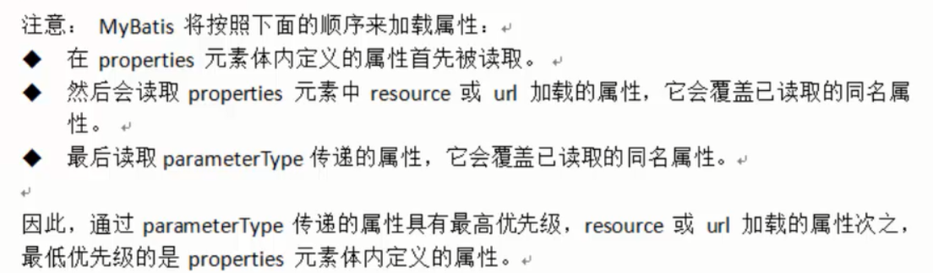

建议在properties元素体内添加任何属性，只将属性值定义在properties文件中，在properties文件中定义属性名要有一定的特殊性，比如xxxx.xxxx.xxxx、jdbc.driver等。

###### Settings

全局配置参数。Mybatis在运行时候，可以调整一些运行参数。

比如开启二级缓存，开启延迟加载等等。

###### TypeAliases(别名)重点

需求：

在Mapper.xml中，定义了很多的statement，statement需要parameterType指定输入参数的类型，需要resultType来指定输出结果的映射类型。如果在指定输入类型途径时候，不方便开发，可以针对parameterType和resultType来设置定义一些别名。

Mybatis默认支持的别名：

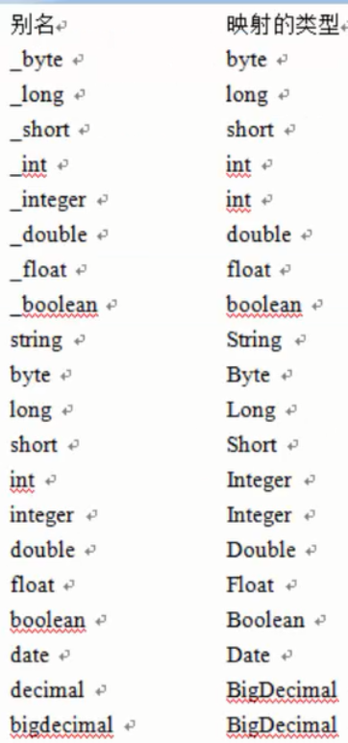

针对pojo我们需要自定义别名。

<!-- 别名的定义 -->

<typeAliases>

<!--

type:类型的路径

alias：别名

-->

<typeAlias type=*"com.wbs.domain.User"* alias=*"user"*/>

</typeAliases>

引用别名：

<mapper namespace=*"com.wbs.mapper.UserMapper"*>

<select id=*"findUserById"* parameterType=*"int"* resultType=*"user"*>

select * from users where id=#{value}

</select>

</mapper>

批量定义别名：

<typeAliases>

<!-- 批量别名的定义

name指定一个包名：mybatis自动扫描包中的po类，自动定义别名，别名定义为类名，首字母大写或者小写都可以

-->

<package name=*"com.wbs.domain"*/>

</typeAliases>

在maper.xml中引用的时候，可以将resultType=“User”，也可以写成resultType=“user”，即大小写都可以的。批量定义很常用的。

###### TypeHandlers(类型处理器)

Mybatis通过typeHanders完成jdbc和java类型的转换。

通常情况下，mybatis提供的类型处理器满足日常的需要。

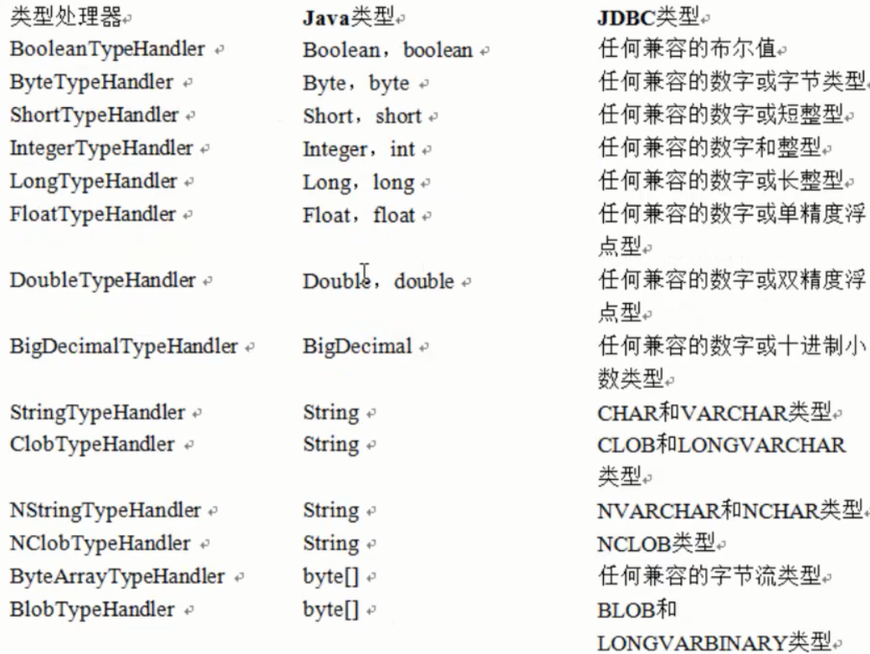

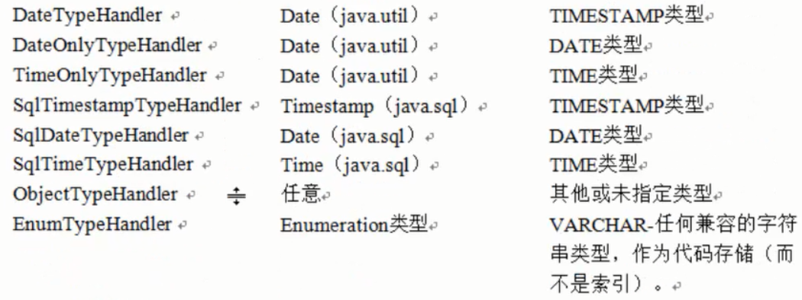

###### objectFactory 对象工厂

###### plugin 插件

# 输入映射

通过parameterType指定输入参数的类型，类型可以是简单类型、hashmap、pojo的包装类型。

### 传递pojo的包装对象

Public class UserCustomer extends User{}//UserCustomer类，只继承了User，没有别的实现

**public** **class** UserQuetyVo {

//在这里包装需要的查询条件

//用户查询条件

**private** UserCustomer usercustomer;//UserCustomer继承User,以后操作UserCustomer类增加功能而不更改User类

**public** UserCustomer getUsercustomer() {

**return** usercustomer;

}

**public** **void** setUsercustomer(UserCustomer usercustomer) {

**this**.usercustomer = usercustomer;

}

}

#### 映射文件：

##### Mapper.xml

在UserMapper.xml中定义用户信息的综合查询（查询条件复杂，通过高级查询进行复杂关联查询）。

<!-- 用户信息的综合查询

#{usercustomer.sex}：取出包装类型UserQuetyVo中的属性值

'%${usercustomer.username}%':取出包装类型的用户名

-->

<select id=*"fingByList"* parameterType=*"com.wbs.domain.UserQuetyVo"*

resultType=*"com.wbs.domain.UserCustomer"*>

select * from users wbere users.sex=#{usercustomer.sex} and users.username like '%${usercustomer.username}%'

</select>

##### Mapper.java(黄色标出的部分)

//UserMapper相当于UserDao接口

public interface UserMapper {

//添加用户

public void insertUser(User user)throws Exception;

//删除用户

public void deleteUser(int id) throws Exception;

//根据用户ID查询用户的信息

public User findUserById(int id)throws Exception;

//根据用户名查询用户列表

public List<User> fingList(String name) throws Exception;

//用户的综合查询

public List<UserCustomer> fingByList(UserQuetyVo userQuetyVo) throws Exception;

//用户信息的综合查询总数

public int findUserCount(UserQuetyVo userQuetyVo) throws Exception;

//根据id查询用户的信息，使用resultMap输出

public User findResultMap(int id)throws Exception;

}

测试代码：

//用户的综合查询

@Test

**public** **void** findUserList() **throws** Exception{

String resource="SqlMapConfig.xml";

InputStream is=Resources.*getResourceAsStream*(resource);

SqlSessionFactory sqlSessionFactory=**new** SqlSessionFactoryBuilder().build(is);

SqlSession sqlsession=sqlSessionFactory.openSession();

UserMapper usermapper=sqlsession.getMapper(UserMapper.**class**);

//创建对象

UserQuetyVo userQuetyVo=**new** UserQuetyVo();

UserCustomer usercustomer=**new** UserCustomer();

usercustomer.setSex("男");

usercustomer.setUsername("博盛");

userQuetyVo.setUsercustomer(usercustomer);

List<UserCustomer> list=usermapper.fingByList(userQuetyVo);

System.***out***.println(list);

}

# 输出映射

### resultType

1. 使用resultType进行输出映射，只有查询到的列名和pojo中的属性名一致的时候，才可以映射成功，即在mapper.xml中不能在查询语句中写个别名等等。
2. 如果查询的列名和pojo的属性不一致，就不会创建这个pojo对象。
3. 只要查询的列名和pojo的属性值有一个一致，就会创建pojo对象。

#### Mapper.xml

<!-- 用户信息综合查询总数

parameterType:和findByList是一样的

resultType:输出结果类型为简单类型

] -->

<select id=*"findUserCount"* parameterType=*"com.wbs.domain.UserQuetyVo"* resultType=*"int"*>

select count(*) from users where users.sex=#{usercustomer.sex} and users.username like '%${usercustomer.username}%'

</select>

#### Mapper.java

//用户信息的综合查询总数

**public** **int** findUserCount(UserQuetyVo userQuetyVo) **throws** Exception;

#### 测试代码：

//用户的综合查询

@Test

**public** **void** findUserCount() **throws** Exception{

String resource="SqlMapConfig.xml";

InputStream is=Resources.*getResourceAsStream*(resource);

SqlSessionFactory sqlSessionFactory=**new** SqlSessionFactoryBuilder().build(is);

SqlSession sqlsession=sqlSessionFactory.openSession();

UserMapper usermapper=sqlsession.getMapper(UserMapper.**class**);

//创建POJO对象

UserQuetyVo userQuetyVo=**new** UserQuetyVo();

UserCustomer usercustomer=**new** UserCustomer();

usercustomer.setSex("男");

usercustomer.setUsername("博盛");

userQuetyVo.setUsercustomer(usercustomer);

**int** count=usermapper.findUserCount(userQuetyVo);

System.***out***.println("count="+count);

}

#### 总结

1. 查询的结果只有一行一列的话，可以使用简单类型进行输出映射。
2. 输出pojo对象和pojo列表：不管是输出的pojo单个对象，还是一个List（List中包括pojo），在mepper.xml中指定的类型是一样的，但是在mapper.java总指定的返回值是不一样的，
   1. 比如输出单个pojo对象，方法返回值是单个对象类型。



* 1. 比如输出pojo列表，方法返回值是List<pojo>。



生成的动态代理对象是根据mapper.java中的方法的返回值来确定是selectOne（返回单个调用）还是selectList（返回集合对象时候调用）

### resultMap

mybatis可以使用resultMap可以完成高级输出结果映射。

如果查询出来的列名和pojo的属性名不一致，通过定义一个resultMap定义一个列名和属性之间做一个映射关系。

1. 定义resultMap
2. 使用resultMap作为statement的输出映射类型

#### 需求：将下边的sql使用User完成映射

select username username_ ,sex sex_ from users where id=#{id}

User中的属性和上边查询的列名不一致：

##### 定义resultMap

1. <!-- 定义resultMap
2. 将select username username_ ,sex sex_和user中的属性作一个映射
3. type:resultMap最终所映射的java对象类型，可以使用别名
4. id:对resultmap的唯一标识
5. -->
6. <resultMap type=*"user"* id=*"userResultMap"*>
7. <!-- id表示的是查询结果集中唯一标识
8. column:查询出来的列名
9. property：type指定的pojo类型的属性值
10. 最终resultMap对column和property作一个映射关系
11. -->
12. <id column=*"id_"* property=*"id"*/>
13. <!--result:对普通名进行映射 -->
14. <result column=*"sex_"* property=*"sex"*/>
15. </resultMap>
16. <!-- 使用resultMap进行输出映射
17. resultMap:指定定义的resultMap的id,如果这个resultMap在其他的
18. mapper.xml中使用的话，前边需要加namespace
19. -->
20. <select id=*"findResultMap"*
21. parameterType=*"int"* resultMap=*"userResultMap"*>
22. select username username_ ,sex sex_ from users where id=#{id}
23. </select>

##### 2.使用resultMap作为statement的输出映射类型

1. <!-- 使用resultMap进行输出映射
2. resultMap:指定定义的resultMap的id,如果这个resultMap在其他的
3. mapper.xml中使用的话，前边需要加namespace
4. -->
5. <select id=*"findResultMap"*
6. parameterType=*"int"* resultMap=*"userResultMap"*>
7. select username username_ ,sex sex_ from users where id=#{id}
8. </select>

##### Mapper.java

//根据id查询用户的信息，使用resultMap输出

**public** User findResultMap(**int** id)**throws** Exception;

##### 测试：

//用户的综合查询

@Test

**public** **void** findByResultMap() **throws** Exception{

String resource="SqlMapConfig.xml";

InputStream is=Resources.*getResourceAsStream*(resource);

SqlSessionFactory sqlSessionFactory=**new** SqlSessionFactoryBuilder().build(is);

SqlSession sqlsession=sqlSessionFactory.openSession();

UserMapper usermapper=sqlsession.getMapper(UserMapper.**class**);

//创建刨床对象

UserQuetyVo userQuetyVo=**new** UserQuetyVo();

UserCustomer usercustomer=**new** UserCustomer();

usercustomer.setSex("男");

usercustomer.setUsername("博盛");

userQuetyVo.setUsercustomer(usercustomer);

User user=usermapper.findResultMap(1);

System.***out***.println(user);

}

## 总结：

使用resultType进行输出映射，只有查询出来的列名和pojo中的属性名一致时候，才可以映射成功，如果查询出来的列名和pojo的属性名不一致的时候，通过定义一个resultMap对列名和pojo的属性名之间做一个映射关系。

# 动态Sql

## 什么是动态sql

mybatis核心：

对sql语句进行灵活操作，通过表达式进行判断，对SQL进行灵活拼接、组装。

#### 需求：

用户信息综合查询和用户信息查询列表总数这两个statement的定义使用动态SQL。

对查询条件进行判断，如果输入参数不为空才进行查询条件的拼接

##### Mapper.xml

<select id=*"fingByList"* parameterType=*"com.wbs.domain.UserQuetyVo"*

resultType=*"com.wbs.domain.UserCustomer"*>

select * from users

<where><!-- where可以自动去掉条件中的第一个and -->

<if test=*"usercustomer!=null"*>

<if test=*"usercustomer.sex!=null and usercustomer.sex!=''"*> and users.sex=#{usercustomer.sex} </if>

<if test=*"usercustomer.username!=null and usercustomer.username!=''"*>and users.username like '%${usercustomer.username}%' </if>

</if>

</where>

</select>

<!-- 用户信息综合查询总数

parameterType:和findByList是一样的

resultType:输出结果类型为简单类型

-->

<select id=*"findUserCount"* parameterType=*"com.wbs.domain.UserQuetyVo"* resultType=*"int"*>

select count(*) from users

<where><!-- where可以自动去掉条件中的第一个and -->

<if test=*"usercustomer!=null"*>

<if test=*"usercustomer.sex!=null and usercustomer.sex!=''"*> and users.sex=#{usercustomer.sex} </if>

<if test=*"usercustomer.username!=null and usercustomer.username!=''"*>and users.username like '%${usercustomer.username}%' </if>

</if>

</where>

</select>

##### 测试代码：

//用户的综合查询,使用动态SQL

@Test

**public** **void** findUserListDynamicSQL() **throws** Exception{

String resource="SqlMapConfig.xml";

InputStream is=Resources.*getResourceAsStream*(resource);

SqlSessionFactory sqlSessionFactory=**new** SqlSessionFactoryBuilder().build(is);

SqlSession sqlsession=sqlSessionFactory.openSession();

UserMapper usermapper=sqlsession.getMapper(UserMapper.**class**);

//创建POJO对象

UserQuetyVo userQuetyVo=**new** UserQuetyVo();

UserCustomer usercustomer=**new** UserCustomer();

//因为这里设置类动态SQL，如果某个条件值为空，是不会被拼接在SQL中的

//usercustomer.setSex("男");

//usercustomer.setUsername("博盛");

userQuetyVo.setUsercustomer(usercustomer);

//List<UserCustomer> list=usermapper.fingByList(userQuetyVo);

List<UserCustomer> list=usermapper.fingByList(**null**);

System.***out***.println(list);

}

当不设置username.setSex（”男”）的时候，其拼接的SQL语句中没有where username.sex=‘xxx’，如下：

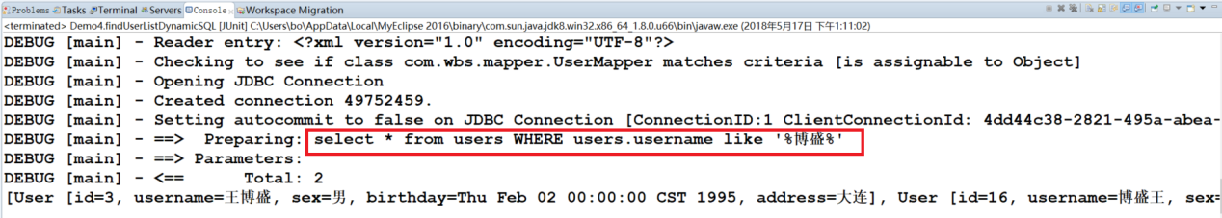

#### SQL片段

将上边实现的动态SQL片段代码块抽取出来，组成一个SQL片段，其他的statement总就可以引用SQL片段。

##### 定义SQL片段

<!-- 定义一个SQL片段

id:SQL片段的唯一标识

一般是基于单表来定义SQL片段，这样的话这个SQL片段的可重用性增高

一般在其中不包括where

-->

<sql id=*"query_user_where"*>

<if test=*"usercustomer!=null"*>

<if test=*"usercustomer.sex!=null and usercustomer.sex!=''"*> and users.sex=#{usercustomer.sex} </if>

<if test=*"usercustomer.username!=null and usercustomer.username!=''"*>and users.username like '%${usercustomer.username}%' </if>

</if>

</sql>

##### 引用SQL片段

<select id=*"findUserCount"* parameterType=*"com.wbs.domain.UserQuetyVo"* resultType=*"int"*>

select count(*) from users

<where><!-- where可以自动去掉条件中的第一个and -->

<!-- 引用SQL片段,如果refid定义的SQL片段不在本mapper中，需要在前边加上namespace -->

<include refid=*"query_user_where"*></include>

<!-- <include refid="com.wbs.mapper.UserMapper.query_user_where"></include> -->

<!-- 在这里还会引用其他的SQL片段 -->

</where>

</select>

## Foreach

向SQL传递数组或者List，mybatis使用foreach解析。

## 需求：

在用户查询列表和查询总数的statement中增加多个id输入查询，SQL语句如下：

select * from users where id in(1,6,8)或者

select * from users where id=1 or id=6 or id=8

## 在输入参数类型中添加List<Integer> ids传入多个id

**public** **class** UserQuetyVo {

//在这里包装需要的查询条件

//传入多个id

**private** List<Integer> ids;

**public** List<Integer> getIds() {

**return** ids;

}

**public** **void** setIds(List<Integer> ids) {

**this**.ids = ids;

}

//用户查询条件

**private** UserCustomer usercustomer;

**public** UserCustomer getUsercustomer() {

**return** usercustomer;

}

**public** **void** setUsercustomer(UserCustomer usercustomer) {

**this**.usercustomer = usercustomer;

}

}

## 修改mapper.xml

select * from users where 1=1 and (id=1 or id=6 or id=8) and sex='男'

<!-- 定义一个SQL片段

id:SQL片段的唯一标识

一般是基于单表来定义SQL片段，这样的话这个SQL片段的可重用行增高

一般在其中不包括where

-->

<sql id=*"query_user_where"*>

<if test=*"usercustomer!=null"*>

<if test=*"usercustomer.sex!=null and usercustomer.sex!=''"*> and users.sex=#{usercustomer.sex} </if>

<if test=*"usercustomer.username!=null and usercustomer.username!=''"*>and users.username like '%${usercustomer.username}%' </if>

<if test=*"ids!=null"*>

<!-- 使用foreach遍历传入的ids

collection:指定输入对象的集合属性

item:每次遍历生成的对象名

open:开始遍历时候，拼接的字串

close:结束遍历时候，需要拼接的串

separator：遍历的两个串中间所需要拼接的字串

-->

<!-- 使用实现下边的SQL拼接and (id=1 or id=6 or id=8) -->

<foreach collection=*"ids"* open=*"and ("* close=*")"* item=*"items_id"* separator=*"or"*>

<!-- 每次遍历所需要拼接的串 -->

id={items_id}<!-- {id}中的id必须和item中的一致 -->

</foreach>

</if>

</if>

</sql>

>>>>>>>>>>>>>>>>>>>>>>>>>>>>>>>>>>>>>>>>>>>>>>>>>>>>>>>>>>>>>>>>>>>>>>>>>>>>>>>>>>>>>>>>>>>>>>>>>>>>>>>>>>>>>>>>>>>>>>>>>>>>>>>>>>>>>>>>>>

<!-- 要实现 and id in(1,6,8)拼接 -->

<foreach collection=*"ids"* item=*"items_id"* open=*"and id in("* close=*")"* separator=*","* >

#{items_id}

## </foreach>

## 测试：

//用户的综合查询,传入多个id

@Test

**public** **void** findUserList1() **throws** Exception{

String resource="SqlMapConfig.xml";

InputStream is=Resources.*getResourceAsStream*(resource);

SqlSessionFactory sqlSessionFactory=**new** SqlSessionFactoryBuilder().build(is);

SqlSession sqlsession=sqlSessionFactory.openSession();

UserMapper usermapper=sqlsession.getMapper(UserMapper.**class**);

//创建POJO对象

UserQuetyVo userQuetyVo=**new** UserQuetyVo();

UserCustomer usercustomer=**new** UserCustomer();

usercustomer.setSex("男");

//usercustomer.setUsername("博盛");

//传入多个id

List<Integer> ids=**new** ArrayList<Integer>();

ids.add(1);

ids.add(4);

ids.add(6);

//将ids传入statement中

userQuetyVo.setIds(ids);

userQuetyVo.setUsercustomer(usercustomer);

List<UserCustomer> list=usermapper.fingByList(userQuetyVo);

//List<UserCustomer> list=usermapper.fingByList(null);

System.***out***.println(list);

}

另外一种SQL语句：

select * from users where sex='男' and id in(1,6,8)

<sql id=*"query_user_where"*>

<if test=*"usercustomer!=null"*>

<if test=*"usercustomer.sex!=null and usercustomer.sex!=''"*> and users.sex=#{usercustomer.sex} </if>

<if test=*"usercustomer.username!=null and usercustomer.username!=''"*>and users.username like '%${usercustomer.username}%' </if>

<if test=*"ids!=null"*>

<!-- 要实现 and id in(1,6,8)拼接 -->

<foreach collection=*"ids"* item=*"items_id"*

open=*"and id in("* close=*")"* separator=*","* >

#{items_id}

</foreach>

</if>

</if>

</sql>

测试和上边的一样的，结果如下：

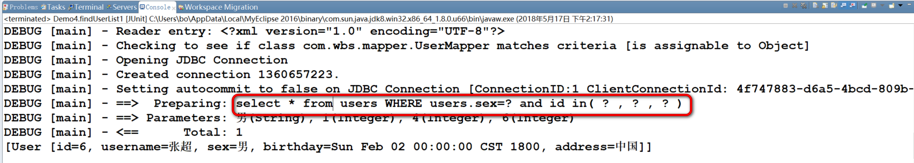

# Day2

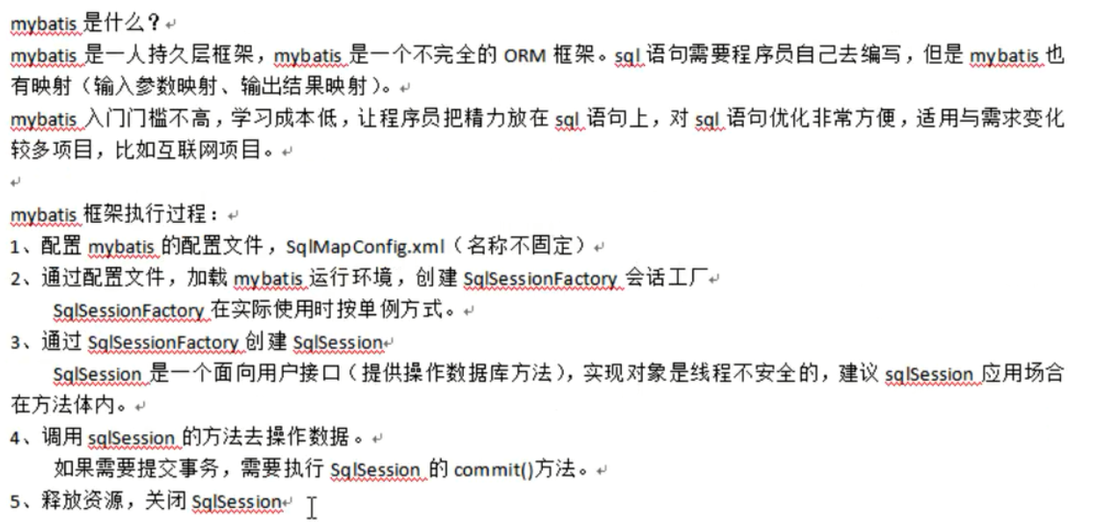

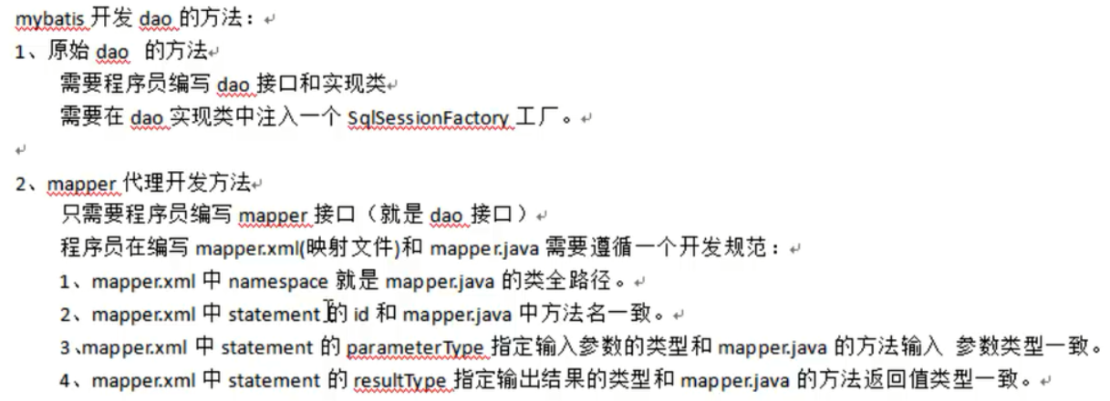

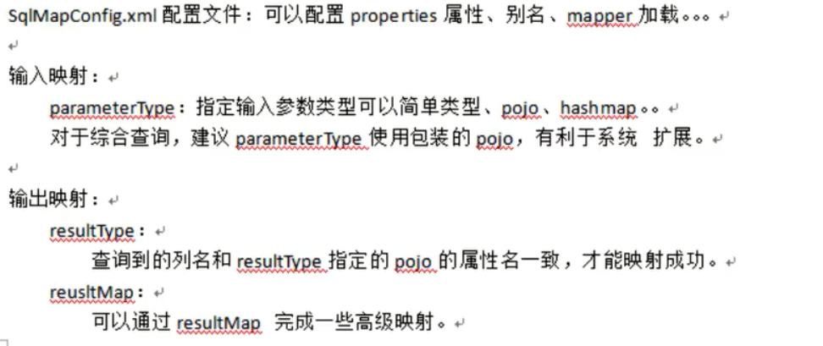

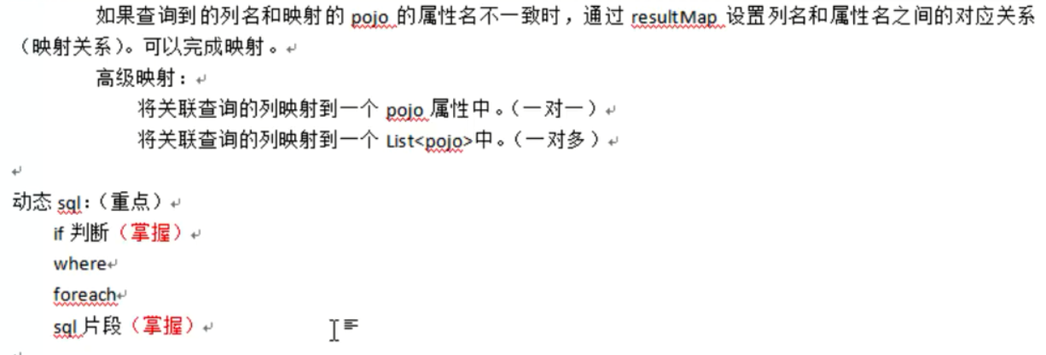

一对一

一对多

多对一

Mybatis延迟加载

Mybatis查询缓存（一级缓存、二级缓存）

Mybatis和Spring整合

Mybatis的逆向工程

高级映射：

实现一对一查询、一对多查询、多对多的查询。

延迟加载

查询缓存：

一级缓存

二级缓存

mMybatis和spring的整合

逆向工程

## 1.数据模型分析思路：

1. 每张表记录的数据内容

分模块对每张表进行分析。相当于学习系统需求的功能过程。

1. 每张表数据库字段的设置

重要字段的设置，非空字段，

1. 数据库级别表与表之间的关系

外键字段

1. 表与表之间的业务关系

分析表与表之间的关系的时候，一定是建立在某个业务意义基础之上

## 数据模型分析：

Orders:

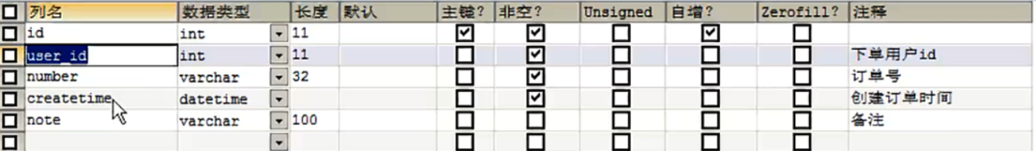

Users:

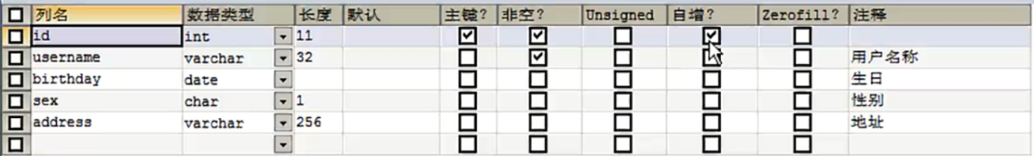

Items:

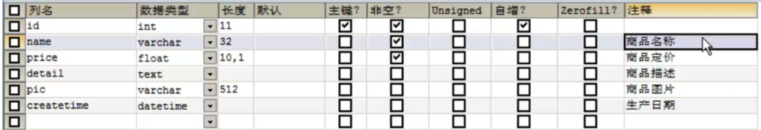

Orderdetail:

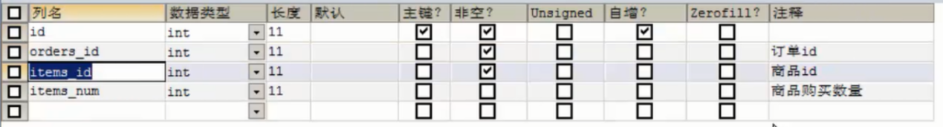

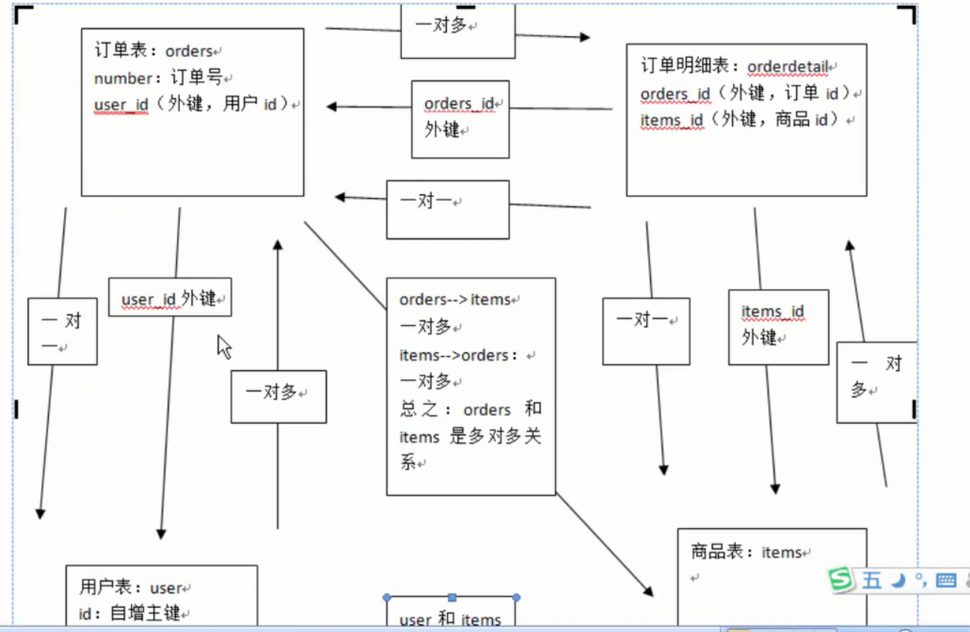

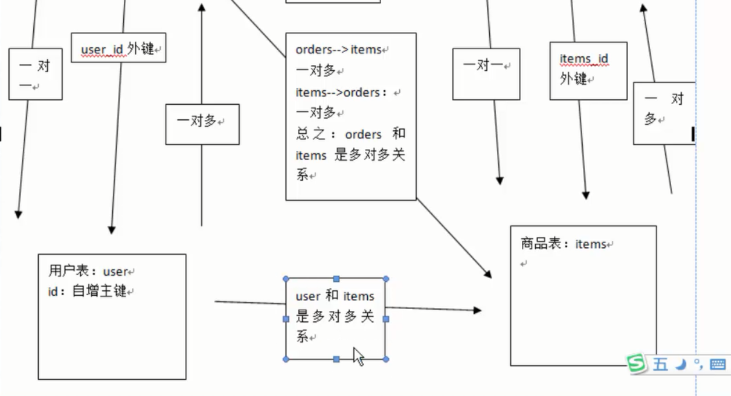

上图中的那个user和items是多对多的关系，截图没截全。

用户表（User）:

记录了购买商品的用户信息

Id,自增主键

订单表（orders）:

记录了用户所创建的订单（购买商品的订单）

Number:订单号

User_id :外键，用户的ID

订单明细表（orderdetails）

记录了订单的详细信息和购买商品的信息

Order_id :外键，订单的ID

Items_id :外键，商品的ID

商品表（items）:

记录了商品信息

User和orders表：

user 和orders ：一对多，一个用户创建多个订单

orders和user：一个订单只能由一个用户创建，一对一

order和orderdetail：

order🡪orderlist:一个订单可以包括对个订单明细，因为一个订单可以购买多个商品，每个商品的购买信息在orderdetail中记录，一对多关系

orderdetail🡪order:一个订单的明细包括在一个订单中，一对一

orderist和items:

orderlist🡪items:一个订单明细包括在一个订单中，一对一

items🡪orderlist:一个商品可以包括在多个订单明细中

orders和items:

orders🡪items:一对多

items🡪order:一对多

所以orders和items多对多关系

user和items:

多对多的关系。

## 一对一的查询

#### 需求：

查询订单信息，关联查询创建订单的用户信息

###### ResultType实现：

Sql语句：

确定查询的主表：订单表orders

确定查询的关联表:用户表users

关联查询？内连接？外连接？

由于orders表中有外键（user_id），通过外键关联查询用户表只能查出一条记录，使用内连接就可以了。

select orders.* ,

t_user.username,

t_user.sex,

t_user.address

from orders,t_user where orders.user_id=t_user.id

创建POJO

将上边查询的结果集映射到POJO，POJO中必须包括所有的查询列名。

原始的orders.java不能映射全部字段，需要创建新的映射的POJO类。

创建POJO，继承包括查询字段较多的PO类（orders）

//通过此类映射订单和用户查询的结果，此类继承包括字段较多的那个pojo类（Orders）

**public** **class** OrderCustomer **extends** Orders {

//添加用户的属性，根据SQL写

/* select orders.* ,

users.username,

users.sex,

users.address

from orders,users where orders.user_id=users.id*/

**private** String username ;//set get 方法必须要有

**private** String sex;//set get 方法必须要有

**private** String address;//set get 方法必须要有

Mapper.xml

<mapper namespace=*"com.wbs.mapper.OrdersMapperCustomer"*>

<!-- 查询订单，关联查询用户 -->

<select id=*"findOrdersUser"* resultType=*"com.wbs.domain.OrderCustomer"*>

select orders.* ,

t_user.username,

t_user.sex,

t_user.address

from orders,t_user where orders.user_id=t_user.id

</select>

</mapper>

Mapper.java

**public** **interface** OrdersMapperCustomer {

//查询订单关联查询用户

**public** List<OrderCustomer> findOrderUser() **throws** Exception;

}

测试：

与其数据库中查找到的记录完全一致。

###### ResultMap实现

Sql语句：

同resultType的一样

使用resultMap映射的思路

使用resultMap将查询结果中的订单信息映射到Orders对象中，在orders类中添加User属性，将关联查询出来的用户信息映射到orders对象中的user属性中。

需要在orders类中添加user属性。

**public** **class** Orders {

//订单类

**private** Integer id;

**private** Integer user_id;

**private** String number;

**private** Date createtime;

**private** String note;

**private** User user;//此时需要将信息映射到orders中user属性

//所以在下边的resultMap的javaType是 User类型的,而整个//resultMap返回的type是一个Orders类型的。

注意需要get、set方法

Mapper.xml

1. 定义resultMap（ordermappercustomer.xml）

<!-- 定义订单关联查询用户的resultMap

将整个查询的结果映射到com.wbs.domain.Orders中

-->

<resultMap id=*"OrderUserResultMap"* type=*"com.wbs.domain.Orders"*>

<!-- 配置要映射的Orders信息，一个是关联的users信息 -->

<!-- <id/>是要查询的订单信息的列的唯一标识 ，如果有多个列组成唯一标识，需要配置多个id

column:订单信息表的唯一标识

property:订单信息的唯一标识列映射到的Orders类中的哪个属性

-->

<id column=*"id"* property=*"id"*/>

<result column=*"user_id"* property=*"user_id"*/>

<result column=*"numbers"* property=*"number"*/>

<result column=*"createtime"* property=*"createtime"*/>

<result column=*"note"* property=*"note"*/>

<!-- 配置关联的用户信息

association:用于映射关联查询单个对象的信息

property:要将关联查询的用户信息映射到Orders对象的那个属性

-->

<association property=*"user"* javaType=*"com.wbs.domain.User"*>

<!-- 此处的id是关联查询用户的唯一标识

column:在Orders表中用于指出唯一标识用户信息的列

property:将映射到User类的哪个属性

-->

<id column=*"user_id"* property=*"id"*/>

<result column=*"username"* property=*"username"*/>

<result column=*"sex"* property=*"sex"*/>

<result column=*"address"* property=*"address"*/>

</association>

</resultMap>

Statement定义（ordermappercustomer.xml）

<!-- 使用resultMap -->

<select id=*"findOrderUserResultMap"* resultMap=*"OrderUserResultMap"*>

select orders.* ,

users.username,

users.sex,

users.address

from orders,users where orders.user_id=users.id

</select>

Mapper.java

注意：此时查询返回的是Orders集合

**public** **interface** OrdersMapperCustomer {

//查询订单关联查询用户findOrderUserResultMap

**public** List<OrderCustomer> findOrderUser() **throws** Exception;

//查询订单关联查询用户，使用resultMap

**public** List<Orders> findOrderUserResultMap() **throws** Exception;//这个resultMap用的是这个部分的查询方法

}

#### ResultType和ResultMap的区别：

实现一对一查询：

RedultType:使用resultType实现较为简单，如果POJO中没有包括查询出来的别名，需要增加列名对应的属性，既可完成映射。

如果没有查询结果的特殊要求，建议使用resultType

restltMap:需要单独定义resultMap，实现有点麻烦，如果对查询的结果有特殊的要求，使用resultMap可以完成将关联查询映射到POJO的属性中。

resultMap可以实现延迟加载，resutlType无法实现延迟加载。

## 一对多的查询

#### 需求：

查询订单及其订单明细

#### Sql语句

确定主查询表：订单表

确定关联表：订单明细表

在一对一的基础上添加即可

select orders.* ,

users.username,

users.sex,

users.address ,

orderdetails.items_id,

orderdetails.id orderdetails_id,

orderdetails.items_num,

orderdetails.order_id

from orders,users,orderdetails

where orders.user_id=users.id and orderdetails.orders_id=orders.id

#### 分析：

使用resuleType将上边的查询结果映射到POJO，订单的信息就是重复的。

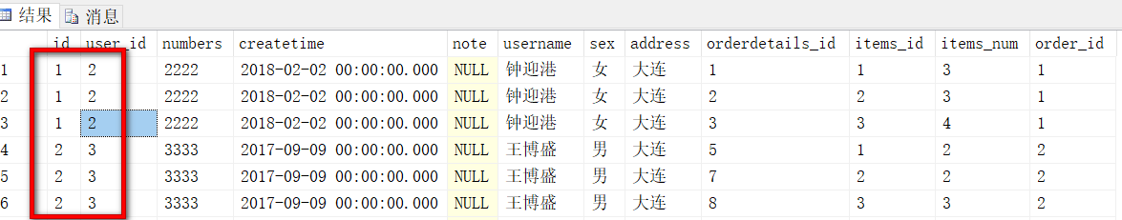

要求：

对主查询的orders的映射不能重复。

在orders.java中添加orderdetails属性，最终将订单信息映射到orders中。

最终会将订单信息映射到orders中，订单所对应订单详情映射到orders中的orderdetails属性中

映射成的orders的记录数为不重复的。

每个orders中的orderDetails存储了该订单所对应的订单明细。

#### 在orders中添加List订单明细属性

**public** **class** Orders {//实际的类中有get/set方法

//订单类

**private** Integer id;

**private** Integer user_id;

**private** String number;

**private** Date createtime;

**private** String note;

**private** User user;

**private** List<OrderDetail> orderdetails;

}

#### Resultmap的定义（ordermappercustomer.xml）

<!-- 查询订单，关联查询用户和订单详情，使用resultMap

extends:使用继承，不用再配置订单信息和用户信息的映射

-->

<resultMap type=*"com.wbs.domain.Orders"* id=*"findOrderandOrderDetailResultMap"* extends=*"OrderUserResultMap"*>

<!-- 订单明细信息 一个订单对应了多条明细，要使用collection映射。

collection：对关联的查询到的多条记录映射到集合对象中

property:将关联查询到的多条记录映射到com.wbs.domain.Orders的属性中

ofType:要映射到集合List属性中POJO类型 -->

<collection property=*"orderdetails"* ofType=*"com.wbs.domain.OrderDetail"*>

<!-- id:订单信息的唯一标识

property:将订单明细的唯一标识映射到OrderDetail中的哪个属性值

-->

<id column=*"orderdetails_id"* property=*"id"* />

<result column=*"items_id"* property=*"items_id"*/>

<result column=*"items_num"* property=*"itemsNum"*/>

<result column=*"order_id"* property=*"orders_id"*/>

</collection>

</resultMap>

#### Mapper.xml（ordermappercustomer.xml）

<!-- 查询订单，关联查询用户和订单详情，使用 -->

<select id=*"findOrderandOrderDetailResultMap"* resultMap=*"findOrderandOrderDetailResultMap"*>

select orders.* ,

users.username,

users.sex,

users.address

from orders,users,orderdetails

where orders.user_id=users.id and orderdetails.order_id=orders.id

</select>

#### Mapper.java

**public** **interface** OrdersMapperCustomer {

//查询订单关联查询用户findOrderUserResultMap

**public** List<OrderCustomer> findOrderUser() **throws** Exception;

//查询订单关联查询用户，使用resultMap

**public** List<Orders> findOrderUserResultMap() **throws** Exception;

//查询订单关联查询用户、订单明细信息，使用resultMap

**public** List<Orders> findOrderandOrderDetailResultMap() **throws** Exception;

}

测试；

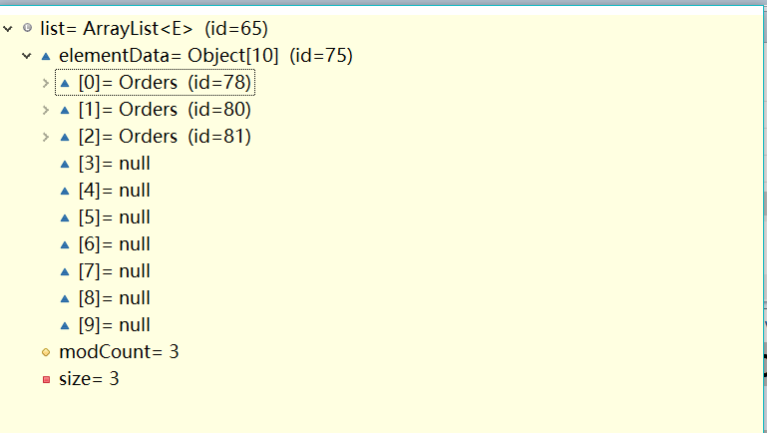

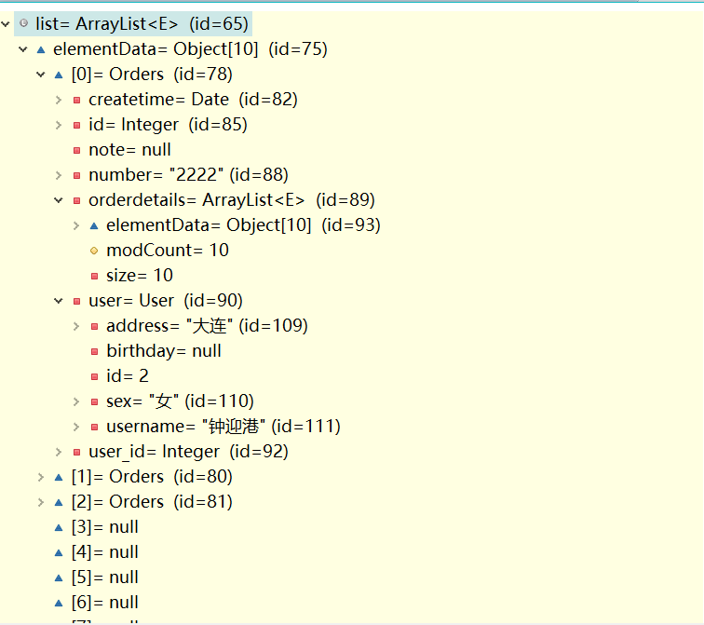

其结果一共包含三条记录，每条记录中又包含用户信息和订单详情的信息。

//查询订单，关联查询用户信息

@Test

**public** **void** findOrderUser() **throws** Exception{

String resource="SqlMapConfig.xml";

InputStream is=Resources.*getResourceAsStream*(resource);

SqlSessionFactory sqlSessionFactory=**new** SqlSessionFactoryBuilder().build(is);

SqlSession sqlsession=sqlSessionFactory.openSession();

OrdersMapperCustomer ordersmappercustomer=sqlsession.getMapper(OrdersMapperCustomer.**class**);

List<Orders> list=ordersmappercustomer.findOrderandOrderDetailResultMap();

System.***out***.println(list);

sqlsession.close();

}

#### 小结：

Mybatis使用resultMap的collection对关联查询的多条记录映射到一个list集合中

resultType实现；

将订单明细映射到orders中的ordersdetails中，需要自己处理，使用双重循环遍历，将重复的记录去除掉，将订单明细存储在List中，而resultMap是自己内部已经实现了自动去除重复的记录。

## 多对多的查询

#### 需求：

查询用户及其用户所购买的商品信息

#### 分析：

查询主表：用户表

关联表：由于用户和商品没有直接关联，通过订单和订单明细进行关联，所以关联表有：orsers、orderdetails、items

#### Sql语句

select orders.* ,

users.username,

users.sex,

users.address ,

orderdetails.id orderdetails_id,

orderdetails.items_id,

orderdetails.items_num,

orderdetails.order_id,

items.name items_name,

items.detail items_detail,

items.price items_price

from orders,users,orderdetails ,items

where orders.user_id=users.id and

orderdetails.order_id=orders.id and

orderdetails.items_id=items.id

### 映射思路

1. 将用户信息映射到用户（Usres）中
2. 在User中添加订单列表属性List<Orders> ordersList，将用户创建的订单映射到ordersList
3. 在Orders中添加订单明细列表属性List<OrderDetails> orderdetailsList，将订单的明细映射到orderdetailsList
4. 在OrderDetails中添加items属性，将订单明细所对应的商品映射到items中。

public class User implements Serializable{//有get/set方法

private int id;

private String username;

private String sex;

private Datea Birthday;

private String address;

private List<Orders> ordersList;

}

public class OrderDetail{//OrderDetail中注入Items,有get/set方法

private Integer id;

private Integer items_id;

private Integer orders_id;

private Integer itemsNum;

private Items items;//明细对应的商品信息

}

private class Orders{//注意有get/set方法

private Integer id;

private Integer user_id;

private String number;

private Date createtime;

private Stsing note;

private User user;//延迟加载的时候用到

private List<OrderDetail> orderdetails;//注入OrderDatail

}

#### resultMap的定义 （ordermappercustomer.xml）

<!-- 查询用户及其购买的商品 -->

<resultMap type=*"com.wbs.domain.User"* id=*"findOrderandOrderDetailResultMap"*>

<!-- 用户信息 -->

<id column=*"user_id"* property=*"id"* />

<result column=*"username"* property=*"username"* />

<result column=*"sex"* property=*"sex"* />

<result column=*"address"* property=*"address"* />

<!-- 用户购买的订单信息，一个用户对应多个订单 -->

<collection property=*"ordersList"* ofType=*"com.wbs.domain.Orders"*>

<id column=*"id"* property=*"id"*/>

<result column=*"user_id"* property=*"user_id"* />

<result column=*"numbers"* property=*"number"* />

<result column=*"createtime"* property=*"createtime"* />

<result column=*"note"* property=*"note"* />

<!-- 订单明细，一个订单包括多个明细 -->

<collection property=*"orderdetails"* ofType=*"com.wbs.domain.OrderDetail"*>

<id column=*"orderdetails_id"* property=*"id"* />

<result column=*"items_id"* property=*"items_id"* />

<result column=*"items_num"* property=*"itemsNum"* />

<result column=*"order_id"* property=*"orders_id"* />

<!-- 商品，一个订单明细对应一个商品 -->

<association property=*"items"* javaType=*"com.wbs.domain.Items"*>

<id column=*"items_id"* property=*"id"*/>

<result column=*"items_name"* property=*"name"*/>

<result column=*"items_detail"* property=*"detail"*/>

<result column=*"items_price"* property=*"price"*/>

</association>

</collection>

</collection>

</resultMap>

#### Mapper.xml（ordermappercustomer.xml）

<!--查询用户及其购买的商品信息，使用resultMap -->

<select id=*"findUserandItemsResultMap"* resultMap=*"findUserandItemsResultMap"*>

select

orders.*,

users.username,

users.sex,

users.address ,

orderdetails.id

orderdetails_id,

orderdetails.items_id,

orderdetails.items_num,

orderdetails.order_id,

items.name items_name,

items.detail items_detail,

items.price items_price

from orders,users,orderdetails ,items

where

orders.user_id=users.id and

orderdetails.order_id=orders.id and

orderdetails.items_id=items.id

</select>

#### Mapper.java

**public** **interface** OrdersMapperCustomer {

//查询订单关联查询用户findOrderUserResultMap

**public** List<OrderCustomer> findOrderUser() **throws** Exception;

//查询订单关联查询用户，使用resultMap

**public** List<Orders> findOrderUserResultMap() **throws** Exception;

//查询订单关联查询用户、订单明细信息，使用resultMap

**public** List<Orders> findOrderandOrderDetailResultMap() **throws** Exception;

//查询用户的相关信息，关联查询订单信息，订单明细

**public** List<User> findUserandItemsResultMap() **throws** Exception;

}

#### 测试：

共三条记录：

**public** **class** Demo8 {

//查询订单，关联查询用户信息

@Test

**public** **void** findOrderUser() **throws** Exception{

String resource="SqlMapConfig.xml";

InputStream is=Resources.*getResourceAsStream*(resource);

SqlSessionFactory sqlSessionFactory=**new** SqlSessionFactoryBuilder().build(is);

SqlSession sqlsession=sqlSessionFactory.openSession();

OrdersMapperCustomer ordersmappercustomer=sqlsession.getMapper(OrdersMapperCustomer.**class**);

List<User> list=ordersmappercustomer.findUserandItemsResultMap();

System.***out***.println(list);

sqlsession.close();

}

}

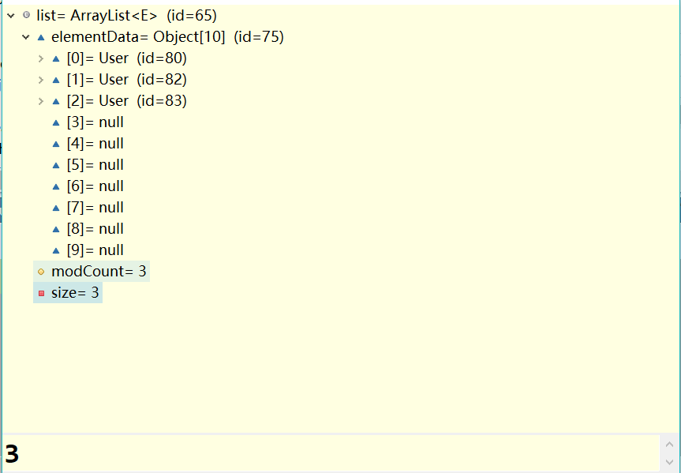

#### 

#### 多对多查询的总结：

1. 查询用户购买的商品信息的明细清单（用户名、用户地址、购买商品的名称、购买商品的时间、购买商品的数量）
2. 针对上边的需求，只需要使用resultType，将查询到的记录映射到一个扩展的POJO中，很简单的实现明细清单的功能。
3. 使用resultMap是对查询的结果有特殊的要求的功能，比如List中间包含List，

## resultMap总结

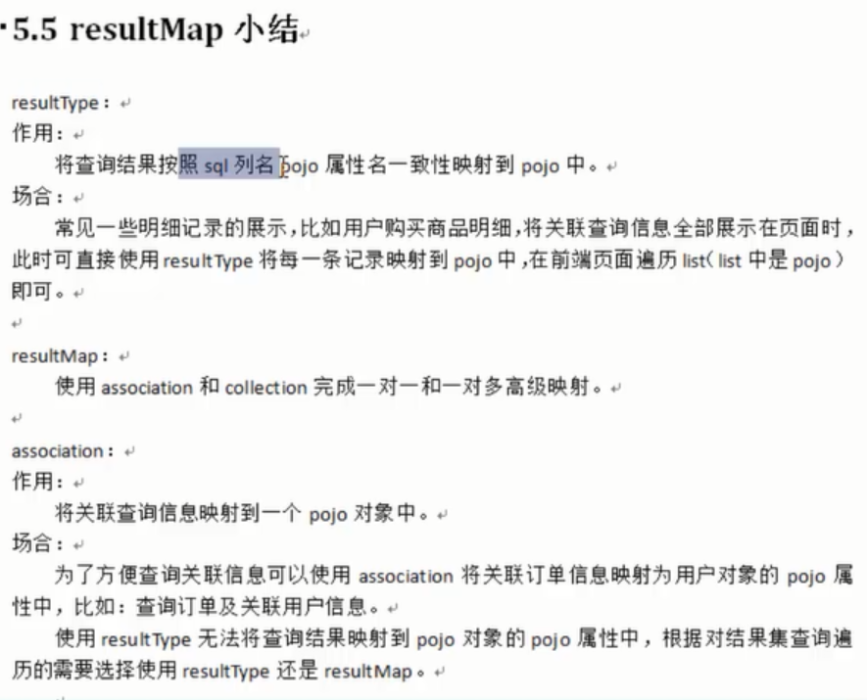

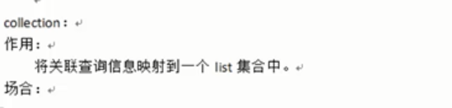

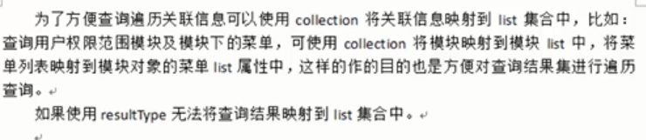

## 延迟加载

### 什么是延迟加载

resultMap可以实现高级映射（使用association、collection实现一对一及其一对多），association、collection具有延迟加载的功能。

需求：如果查询订单并且关联查询用户信息。如果先查询订单信息即可满足要求，当我们需要查询用户信息时候，把对用户信息的按需去查询就叫做延迟加载。

延迟加载：先从单表查询，需要时再从关联表去查询，大大提高数据库的性能，因为单表查询要比多表关联查询速度要快。

### 使用association实现延迟加载

#### 需求：

查询订单并且关联查询用户信息

#### 延迟加载的resultMap的配置

使用association中的select指定延迟加载执行的statement的id

<!-- 延迟加载的resultMap -->

<resultMap type=*"com.wbs.domain.Orders"* id=*"findOrdersUserLazyLoading"*>

<!-- 对订单信息进行映射配置 -->

<id column=*"id"* property=*"id"*/>

<result column=*"user_id"* property=*"user_id"* />

<result column=*"numbers"* property=*"number"* />

<result column=*"createtime"* property=*"createtime"* />

<result column=*"note"* property=*"note"* />

<!-- 实现对用户信息延迟加载

要使用mapper.xml的findUserById完成用户的id（user_id）完成用户信息的查询，如果

它不在本mapper中，前边需要加namespace

select:指定延迟加载所需要执行的statement的id（是根据user_id查询用户信息的statement）

column:订单信息中关联用户信息查询的列，是user_id

关联查询的SQL可以理解为select orders.*, (select username

from users where users.id=orders.user_id)username ,

(select sex from users where users.id=orders.user_id)sex

from orders

-->

<association property=*"user"* javaType=*"com.wbs.domain.User"*

select=*"com.wbs.mapper.UserMapper.findUserById"* column=*"user_id"*>

</association>

</resultMap>

#### Mapper.xml

需要定义两个mapper的方法定义statement

1. 只查询订单信息

Select * from orders

1. 在查询订单的statement中使用association***去延迟加载（执行）***下边的statement（关联查询用户信息）

<!-- 查询订单，关联查询用户信息，用户信息通过延迟加载 -->

<select id=*"findOrdersUserLazyLoading"* resultMap=*"findOrdersUserLazyLoading"*>

select * from orders

</select>

1. 关联查询用户信息
   1. 通过上边查询到的订单信息中的user_id去关联查询用户信息。

<select id=*"findUserById"* parameterType=*"int"* resultType=*"user"*>

select * from users where id=#{value}

</select>

#### 上边先去执行*findOrdersUserLazyLoading，*当需要去查询用户的时候，再执行*findUserById，*通过*resultMap*的定义将延迟加载执行配置起来。

#### Mapper.java

//查询订单，关联查询用户，用户信息是延迟加载

**public** List<Orders> findOrdersUserLazyLoading() **throws** Exception;

测试：

1. 执行上边mapper的findOrderUserLazyLoading方法,内部调用

com.wbs.mapper.OrdersMapperCustomer的*findOrderUserLazyLoading*方法只查询orders信息（单表）

1. 在程序中遍历上一步查询出的List<Orders>，当我们调用orders中的getUser方法时候，开始进行延迟加载，去调用usermapper.xml中调用*findUserById*这个方法获取用户信息

#### 延迟加载的配置

Mybatis默认没有开启延迟加载，需要在SqlMapConfig.xml中配置

***lazyLoadingEnabled***

***aggressiveLazyLoading***

***注意上边两个单词的拼写，首字母都是小写的***

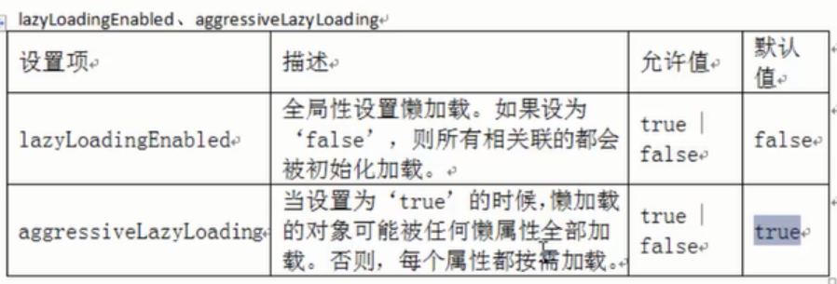

<settings>

<!-- 打开延迟加载的开关 -->

<setting name=*"lazyLoadingEnabled"* value=*"true"*/>

<!-- 将积极加载改为消极加载 -->

<setting name=*"aggressiveLazyLoading"* value=*"false"*/>

</settings>

测试代码：

**public** **class** Demo9 {

//查询订单，关联查询用户信息,用户信息延迟加载

@Test

**public** **void** findOrderUser() **throws** Exception{

String resource="SqlMapConfig.xml";

InputStream is=Resources.*getResourceAsStream*(resource);

SqlSessionFactory sqlSessionFactory=**new** SqlSessionFactoryBuilder().build(is);

SqlSession sqlsession=sqlSessionFactory.openSession();

OrdersMapperCustomer ordersmappercustomer=sqlsession.getMapper(OrdersMapperCustomer.**class**);

List<Orders> list=ordersmappercustomer.findOrdersUserLazyLoading();

//遍历上边的订单列表

**for**(Orders orders :list){

//执行getUser()查询用户信息，实现延迟加载

User user=orders.getUser();

System.***out***.println(user);

}

sqlsession.close();

}

}

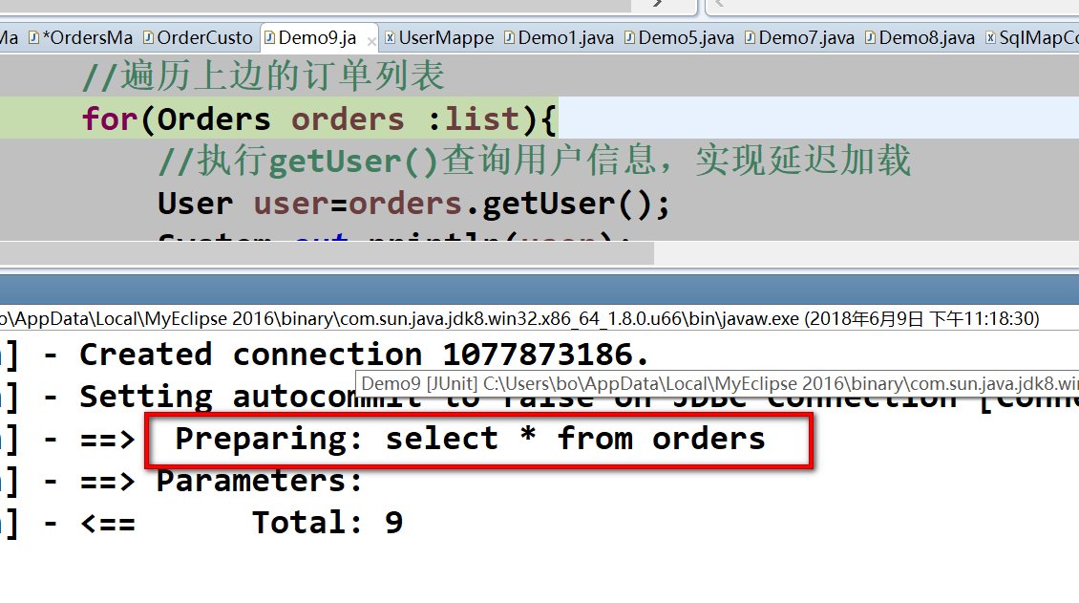

当执行了List<Orders> list=

ordersmappercustomer.findOrdersUserLazyLoading();后，只执行了select * from orders这条语句

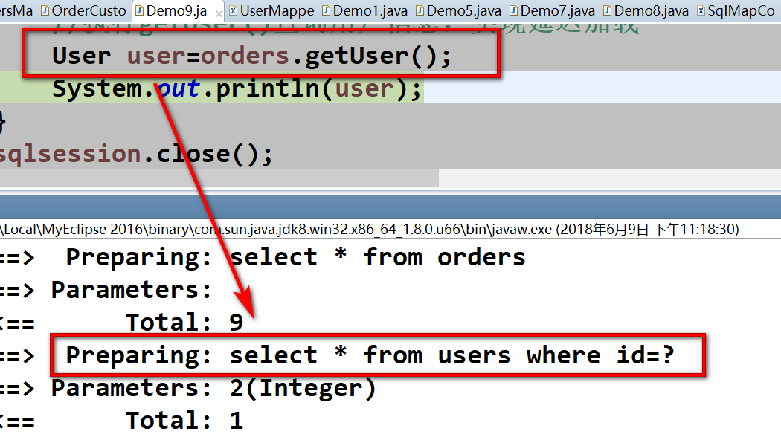

当执行了getUser()的时候，才开始查询用户的信息。

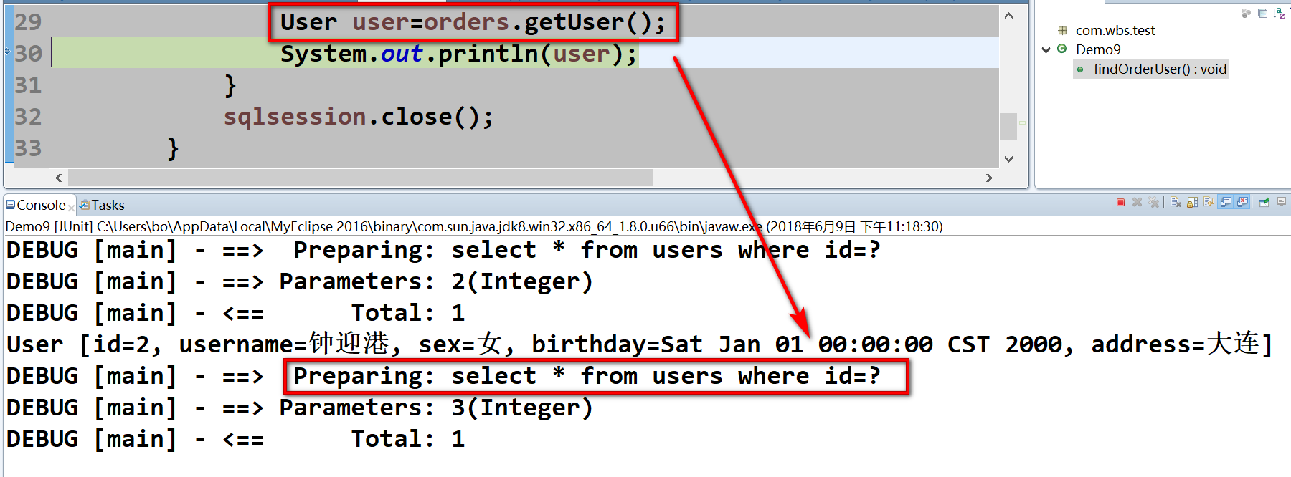

当第二次循环查询改用户的时候，还是执行该语句。

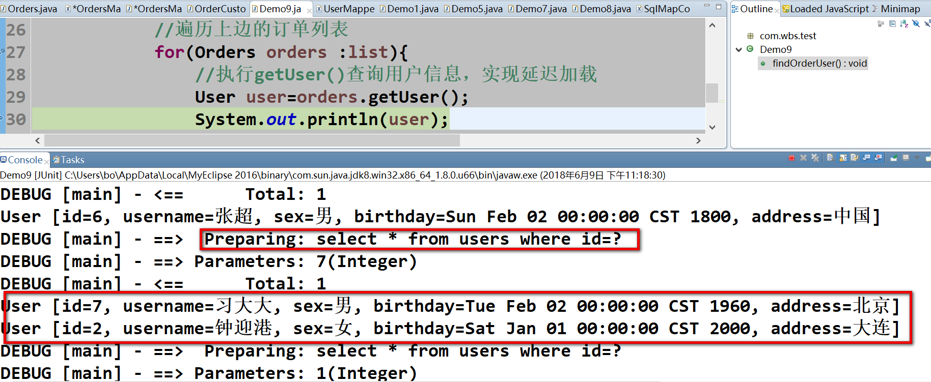

上边的这个只发出了一条sql语句，而查找到了两个用户，因为一级缓存的原因，在后边学习。

#### 延迟加载思考

不适用mybatis的association及其collection中的延迟加载的功能，如何实现延迟加载？

实现方法如下：

定义两个mapper方法：

1. 查询订单列表
2. 查询用户的信息

实现思路是先查询第一个mapper的方法，得到订单列表

在程序中（service层）中，按需去调用第二个mapper的方法查询用户信息。

总之：使用延迟加载方法，先去查询**简单的SQL**（最好单表，也可以关联查询），再去按需加载其他的信息。

# 查询缓存

## 什么是查询缓存

Mybatis提供查询缓存，减轻数据库的压力，提高数据库的性能

一级缓存、二级缓存

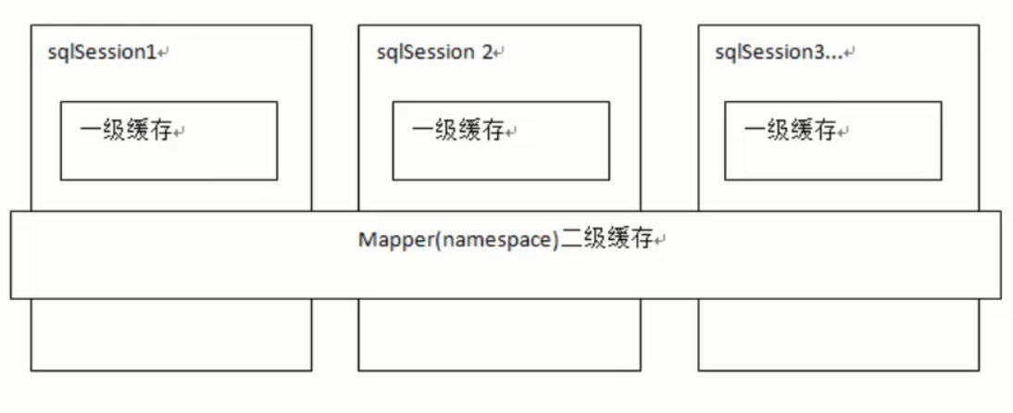

1. 一级缓存：在操作数据库的时候，需要构造SQLSession对象，在对象中有一个数据结构HashMap存储缓存数据，不同的sqlSession之间的缓存数据区域（HashMap）是互不影响的。一级缓存是sqlSession级别的缓存。
2. 二级缓存：是Mapper级别的缓存，多个SQLsession操作同一个mapper的SQL语句，多个sqlSession可以共用二级缓存区域，二级缓存是跨sqlSession的
3. 为什么要用缓存？
   1. 如果缓存中有数据，就不用从数据库总获取，大大提高系统性能。

### 一级缓存

工作原理：

1. 第一次发起查询用户id为1的用户信息，先去找缓存是否有id为1的信息，如果没有，从数据库查询用户信息。
2. 得到用户信息，将用户信息存储到一级缓存中。
3. 如果sqlSession执行commit操作（insert、update、delete），会清空sqlSession当中的一级缓存，这样做的目的是为了让缓存中永远存储的是最新的信息，避免脏读。
4. 第二次发起查询用户id为1的用户信息，先去找缓存是否有id为1的信息，发现缓存中有，直接从缓存中取出用户的信息。

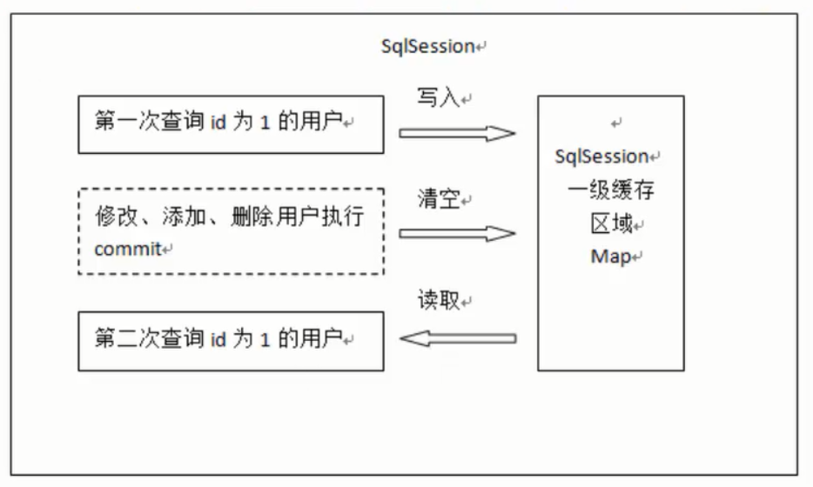

### 一级缓存测试：

Mybatis默认支持一级缓存，不需要在配置文件中去配置。

测试：按照上边的一级缓存的原理，步骤去测试。

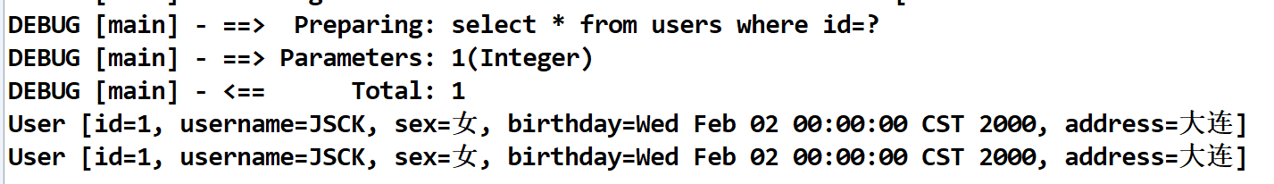

查询两次用户信息，只发出一侧sql.

**public** **class** Demo9 {

//一级缓存测试

@Test

**public** **void** testCacahe1() **throws** Exception{

String resource="SqlMapConfig.xml";

InputStream is=Resources.*getResourceAsStream*(resource);

SqlSessionFactory sqlSessionFactory=**new** SqlSessionFactoryBuilder().build(is);

//创建sqlSession

SqlSession sqlsession=sqlSessionFactory.openSession();

UserMapper usermapper=sqlsession.getMapper(UserMapper.**class**);

//第一个发起请求，查询id为1的用户

User user1=usermapper.findUserById(1);

System.***out***.println(user1);

//第二个发起请求，查询id为1的用户

User user2=usermapper.findUserById(1);

System.***out***.println(user2);

sqlsession.close();

}

}

测试更新操作之后，会不会清理一级缓存：

**public** **class** Demo9 {

//一级缓存测试

@Test

**public** **void** testCacahe1() **throws** Exception{

String resource="SqlMapConfig.xml";

InputStream is=Resources.*getResourceAsStream*(resource);

SqlSessionFactory sqlSessionFactory=**new** SqlSessionFactoryBuilder().build(is);

//创建sqlSession

SqlSession sqlsession=sqlSessionFactory.openSession();

UserMapper usermapper=sqlsession.getMapper(UserMapper.**class**);

//第一个发起请求，查询id为1的用户

User user1=usermapper.findUserById(1);

System.***out***.println(user1);

//3． 如果sqlSession执行commit操作（insert、update、delete），

//会清空sqlSession当中的一级缓存，这样做的目的是为了让缓存中永远存储的是最新的信息，避免脏读

//创建一个更新对象,更新user1的信息，去清空缓存

user1.setUsername("测试缓存用户");

usermapper.updateUser(user1);

sqlsession.commit();//只有commit操作会清空缓存

//第二个发起请求，查询id为1的用户

User user2=usermapper.findUserById(1);

System.***out***.println(user2);

sqlsession.close();

}

}

测试结果如下：当更新用户的时候，会清空缓存，当第二次再查询用户的时候，会发起sql，在数据库中查询。

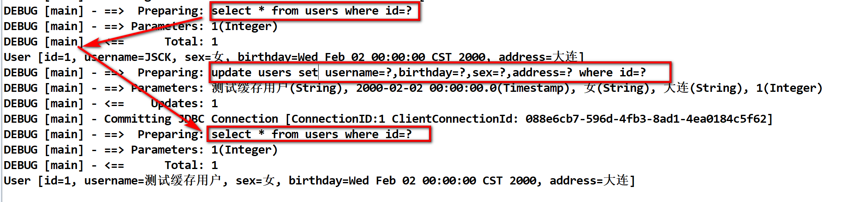

#### 一级缓存的应用：

一般开发的时候，将spring和mybatis进行整合开发，事务控制中是在service中，一个service的方法中包括了很多了mapper方法的调用。

Service{

//在执行时候，开启事务，创建一个sqlSession对象

//第一次调用mapper方法findById()

//第二次调用mapper方法findById()，从一级缓存中取数据

//方法结束，sqlSession关闭

}

如果两次service方法的调用，查询相同的用户信息，不走一级缓存，因为service方法结束，sqlSession关闭，一级缓存清空。

#### 二级缓存

#### 二级缓存的原理

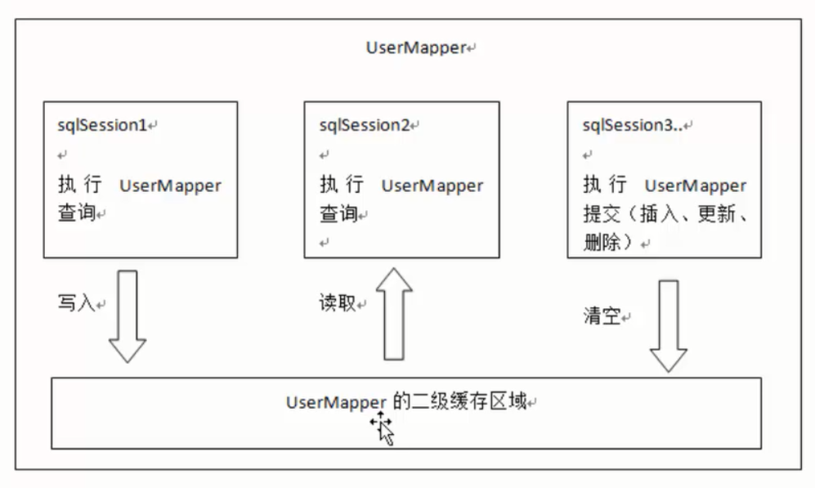

前提：开启mybatis的二级缓存

1. sqlSesion1查询用户id为1的用户信息，会将查询到的用户信息存储到二级缓存中。
2. 如果sqlSession3去执行相同mapper下的SQL，执行commit提交，会清空该mapper下的二级缓存区域。
3. sqlSession2查询用户id为1的用户信息，去缓存中查找是否存在数据，如果存在，直接从缓存中取出数据。

二级缓存与一级缓存的区别：二级缓存的范围更大，多个sqlSession可以共享同一个UserMapper的二级缓存区域。

UserMapper有一个二级缓存区域（按照namespace区分），其他的mapper也有自己的二级缓存区域（按照namespace区分）。

每一个namespace的mapper有一个二级缓存区域，两个mapper的namespace如果相同，这两个mapper执行sql查询到的数据将存储在相同的二级缓存区域中。

#### 测试：

1. 开启二级缓存
2. mapper级别的,除了在sqlMapperConfig.xml中开启总开关之外，还要在具体的maper.xml中开启二级缓存。

<setting name=*"cacheEnabled"* value=*"true"*/>

SqlMapConfig.mxl:

<settings>

<!-- 打开延迟加载的开关 -->

<setting name=*"lazyLoadingEnabled"* value=*"true"* />

<!-- 将积极加载改为消极加载 -->

<setting name=*"aggressiveLazyLoading"* value=*"false"* />

<!-- 开启二级缓存，默认开启 -->

<setting name=*"cacheEnabled"* value=*"true"*/>

</settings>

UserMapper.xml中开启二级缓存,UserMapper下执行的SQL，会存储在二级缓存中（HashMap），添加一个<cache/>标签即可。

<mapper namespace=*"com.wbs.mapper.UserMapper"*>

<!-- 开启本mapper的namespace下的二级缓存 -->

<cache/>

#### 调用POJO实现序列化接口

**public** **class** User **implements** Serializable{

//属性名和User表的字段对应

**private** **int** id;

**private** String username;

**private** String sex;

**private** Date birthday;

**private** String address;

**private** List<Orders> ordersList;

为了将缓存数据取出，执行反序列化操作，因为二级缓存的存储介质不一定在内存，需要把数据序列化。

#### 测试方法：

**public** **class** Demo10 {

//二级缓存测试

@Test

**public** **void** testCacahe2() **throws** Exception{

String resource="SqlMapConfig.xml";

InputStream is=Resources.*getResourceAsStream*(resource);

SqlSessionFactory sqlSessionFactory=**new** SqlSessionFactoryBuilder().build(is);

//创建不同的sqlSession

SqlSession sqlsession1=sqlSessionFactory.openSession();

SqlSession sqlsession2=sqlSessionFactory.openSession();

SqlSession sqlsession3=sqlSessionFactory.openSession();

UserMapper usermapper1=sqlsession1.getMapper(UserMapper.**class**);

//第一个发起请求，查询id为1的用户

User user1=usermapper1.findUserById(1);

System.***out***.println(user1);

//这里执行关闭操作，将sqlSession中的数据写到二级缓存区域中去

sqlsession1.close();

//执行commit操作，通过sqlSession3

UserMapper usermapper2=sqlsession2.getMapper(UserMapper.**class**);

//第一个发起请求，查询id为1的用户

User user2=usermapper2.findUserById(1);

System.***out***.println(user1);

sqlsession2.close();

}

}

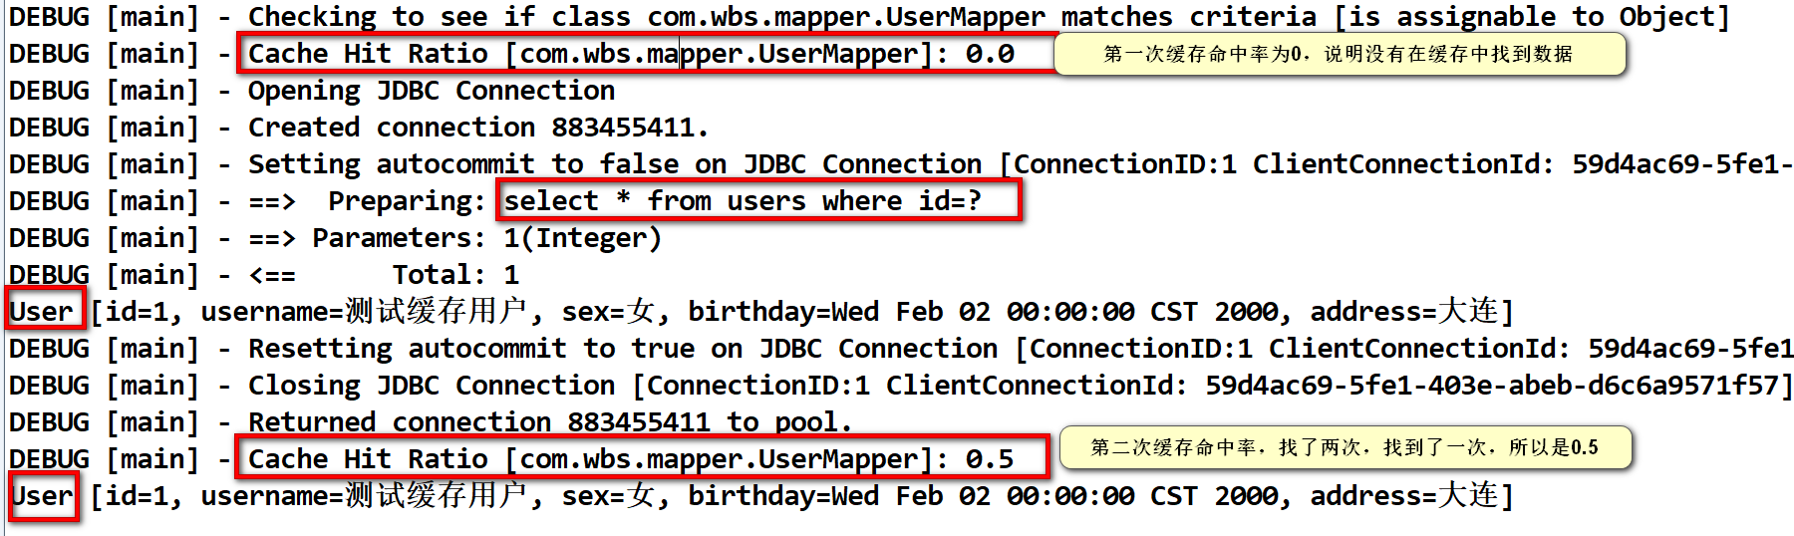

不同的sqlSession只发出了一次sql查询。

#### 测试提交代码：

**public** **class** Demo10 {

//二级缓存测试

@Test

**public** **void** testCacahe2() **throws** Exception{

String resource="SqlMapConfig.xml";

InputStream is=Resources.*getResourceAsStream*(resource);

SqlSessionFactory sqlSessionFactory=**new** SqlSessionFactoryBuilder().build(is);

//创建不同的sqlSession

SqlSession sqlsession1=sqlSessionFactory.openSession();

SqlSession sqlsession2=sqlSessionFactory.openSession();

SqlSession sqlsession3=sqlSessionFactory.openSession();

UserMapper usermapper1=sqlsession1.getMapper(UserMapper.**class**);

//第一个发起请求，查询id为1的用户

User user1=usermapper1.findUserById(1);

System.***out***.println(user1);

//这里执行关闭操作，将sqlSession中的数据写到二级缓存区域中去

sqlsession1.close();

//执行commit操作，通过sqlSession3

UserMapper usermapper3=sqlsession3.getMapper(UserMapper.**class**);

User user3=usermapper3.findUserById(1);

user3.setUsername("JACK");

usermapper3.updateUser(user3);

//执行提交，清空UserMapper下的二级缓存。

sqlsession3.commit();

sqlsession3.close();

UserMapper usermapper2=sqlsession2.getMapper(UserMapper.**class**);

//第一个发起请求，查询id为1的用户

User user2=usermapper2.findUserById(1);

System.***out***.println(user1);

sqlsession2.close();

}

}

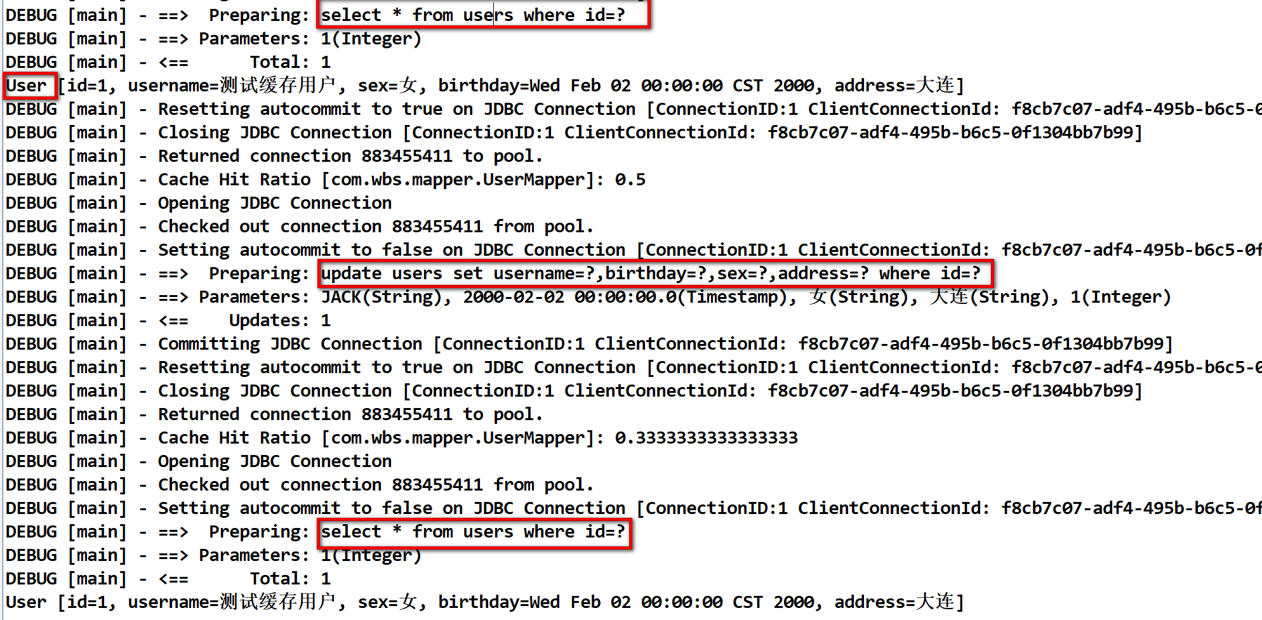

#### UserCache配置

在statement中，设置userCache=false，可以禁用当前select语句的二级缓存，即每次查询都会发出sql去查询，默认情况是true，即SQL使用二级缓存。

<select id=*"fingByList"* parameterType=*"com.wbs.domain.UserQuetyVo"*

resultType=*"com.wbs.domain.UserCustomer"* useCache=*"false"*>

及时每次查询完数据库不提交commit，下次再查找相同的用户，都会再次发出sql.

#### 刷新缓存（清空缓存）

在mapper的同一个namespace中，如果有其他的insert、update、delete操作数据后需要刷新缓存，如果不执行刷新缓存就会读脏数据。

设置：在statement配置 中的flushCache=”true”，属性，默认情况下为true，即为刷新缓存，如果改为false则不会刷循缓存。使用缓存时候，如果手动修改数据库中的查询数据会出现个脏读。

<select id=*"fingByList"* parameterType=*"com.wbs.domain.UserQuetyVo"*

resultType=*"com.wbs.domain.UserCustomer"* useCache=*"false"* flushCache=*"true"*>

总结：执行完commit操作都需要刷新缓存，flushCache=*"true"*即可刷新缓存，避免数据库的脏读。

# Mybatis整合encache

Ehcache是一个分布式的缓存框架。

### 分布式缓存

为了提高系统的并发性能，一般对系统进行分布式部署（集群部署方式）

系统工程

springmv

mybatis

服务器2

系统工程

springmv

mybatis

服务器1

对缓存进行集中管理（redis集群）

使用分布式缓存 框架：

Redis、memcached、ehcache….

不使用分布式缓存，缓存的数据会在各个服务器单独存储，不方便系统的开发。所以要使用分布式缓存，进行数据的几种管理。

Mybatis无法实现分布式缓存，需要和其他分布式缓存框架进行整合。

#### 整合的方法(修改实现了caceh接口的类)

Mybatis提供了一个cache接口，如果要实现自己的缓存逻辑，实现cache接口开发即可。

Mybatis和ehcaceh整合，Mybatis和ehcaceh整合包中提供了一个cache接口的实现。

下边是mybatis默认支持的一个cache实现类，可以参照它来写

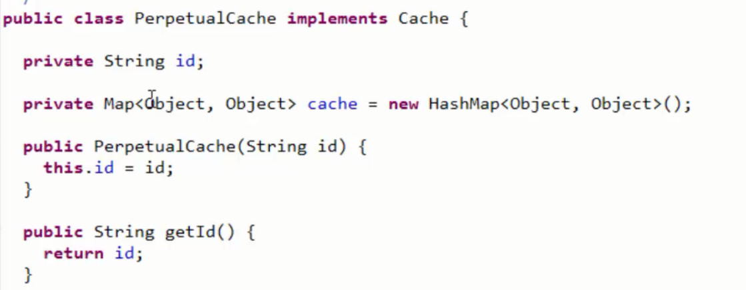

加入ehcache的包：



整合ehcache：配置mapper中的ehcache中的type为ehcache对cache接口的实现类：

配置信息：

<mapper namespace=*"com.wbs.mapper.UserMapper"*>

<!-- 开启本mapper的namespace下的二级缓存

type:指定cache接口的实现类的类型，mybatis默认使用PerpetualCache

要和ehcache整合：需要配置type为ehcache接口的实现类型即可

-->

<cache type=*"org.mybatis.caches.ehcache.EhcacheCache"*/>

加入ehcache的配置文件：

在classpath下配置ehcaceh.xml:

<?xml version=*"1.0"* encoding=*"UTF-8"*?>

<ehcache>

<!-- <diskStore path="d:/ehcache/"></diskStore> --><!--如果想往磁盘存的话就存到这个目录 -->

<!-- 默认缓存配置 -->

<defaultCache

maxElementsInMemory=*"10000"*

maxElementsOnDisk=*"10000000"*

eternal=*"false"*

timeToIdleSeconds=*"120"*

timeToLiveSeconds=*"120"*

overflowToDisk=*"true"*

diskExpiryThreadIntervalSeconds=*"120"*

memoryStoreEvictionPolicy=*"LRU"*

/>

</ehcache>

二级缓存的应用场景：

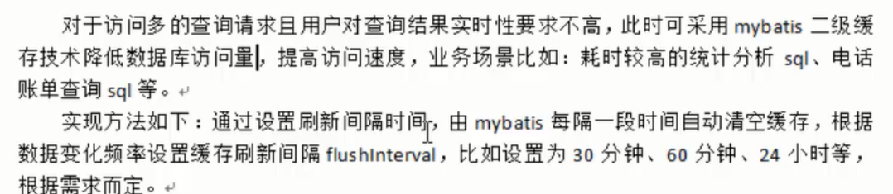

局限性：

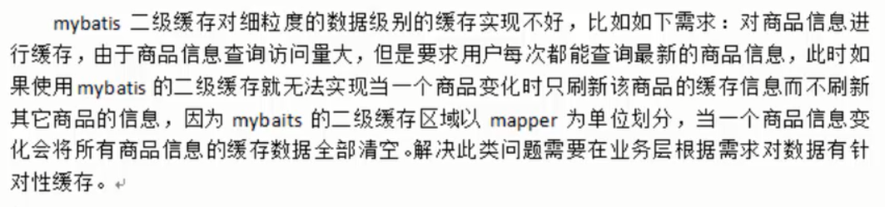

# Spring和mybatis的整合

## 整合思路：

1. 需要spring通过单例方式管理sqlSessionFactory
2. Spring和mybatis整合生成代理对象，使用sqlSessionFactory来创建sqlSession（spring和mybatis整合自动完成）
3. 持久层的mapper都需要有spring进行管理

## 整合环境

创建一个新的java工程（接近实际开发的工程结构）

Jar包：

Spring的jar包

Mybatis的jar包

Mybatis-spring的整合包：早期整合是由spring官方提供，现在由mybatis提供



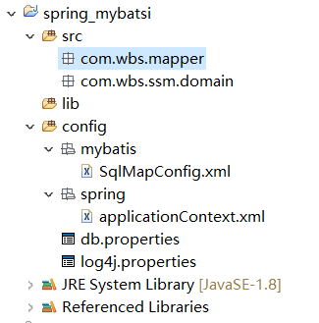

### SqlSessionFactory的配置

在applicationContext.xml中配置sqlsessionFactory和DataSource

<!-- 加载数据库的配置文件 -->

<context:property-placeholder location=*"classpath:db.properties"*/>

<!-- 数据源 dbcp -->

<bean id=*"dataSource"* class=*"org.apache.commons.dbcp.BasicDataSource"*>

<!-- 注入里面的属性值 -->

<property name=*"driverClassName"* value=*"${jdbc.driver}"*></property>

<property name=*"url"* value=*"${jdbc.url}"*></property>

<property name=*"username"* value=*"${jdbc.username}"*></property>

<property name=*"password"* value=*"${jdbc.password}"*></property>

<property name=*"maxActive"* value=*"10"*></property>

<property name=*"maxIdle"* value=*"5"*></property>

</bean>

<!-- sqlsessionFactory -->

<bean id=*"sqlSessionFactory"* class=*"org.mybatis.spring.SqlSessionFactoryBean.class"*>

<!-- 加载mybatis的配置文件-->

<property name=*"configLocation"* value=*"mybatis/SqlMapConfig.xml"*></property>

<!-- 数据源 -->

<property name=*"dataSource"* ref=*"dataSource"*></property>

</bean>

</beans>

## 原始Dao开发（和spring整合后）

### Mapper.xml

<?xml version=*"1.0"* encoding=*"UTF-8"*?>

<!DOCTYPE mapper

PUBLIC "-//mybatis.org//DTD Mapper 3.0//EN"

"http://mybatis.org/dtd/mybatis-3-mapper.dtd">

<!--namespace命名空间，作用就是对sql进行分类化管理，理解sql隔离

注意：使用mapper代理的方法开发时候，namespace有特殊的重要的作用

-->

<mapper namespace=*"test"*>

<select id=*"findUserById"* parameterType=*"int"* resultType=*"com.wbs.domain.User"*>

select * from users where id=#{value}

</select>

</mapper>

在sqlMapConfig.xml中加载mapper.xml文件：

<mappers>

<!-- 通过resource一次加载一个文件 -->

<mapper resource=*"sqlmap/User.xml"* />

</mappers>

### Dao

**public** **interface** UserDao {

//根据用户ID查询用户的信息

**public** User fingByUserId( **int** id) **throws** Exception;

}

Dao的接口实现类中注入SQLSessionFactory，通过spring注入，这里使用spring的声明配置方式，配置dao的bean

让userDaoImpl实现类SqlSessionDaoSupport这个类

### Dao的实现类

**public** **class** UserDaoImpl **extends** SqlSessionDaoSupport **implements** UserDao {

@Override

**public** User fingByUserId(**int** id) **throws** Exception {

//继承SqlSessionDaoSupport，通过这种方法得到SQLSessionFactory

SqlSession sqlSession=**this**.getSqlSession();

User user=sqlSession.selectOne("test.findUserById",id);

**return** user;

}

}

### 配置Dao

<!-- sqlsessionFactory -->

<bean id=*"sqlSessionFactory"* class=*"org.mybatis.spring.SqlSessionFactoryBean.class"*>

<!-- 加载mybatis的配置文件-->

<property name=*"configLocation"* value=*"mybatis/SqlMapConfig.xml"*></property>

<!-- 数据源 -->

<property name=*"dataSource"* ref=*""*></property>

</bean>

<!-- 原始的Dao接口 -->

<bean id=*"userDao"* class=*"com.wbs.dao.UserDaoImpl"*>

<property name=*"sqlSessionFactory"* ref=*"sqlSessionFactory"*></property>

</bean>

### 测试

**public** **class** UserDaoImplTest {

**private** ApplicationContext applicationContext;

//在setUp这个方法得到spring的容器

@Before

**public** **void** setUp() **throws** Exception {

applicationContext=**new** ClassPathXmlApplicationContext("classpath:spring/applicationContext.xml");

}

@Test

**public** **void** testFingByUserId() **throws** Exception {

UserDao userDao=(UserDao) applicationContext.getBean("userDao");

//调用UserDao的方法

User user=userDao.fingByUserId(1);

System.***out***.println(user);

}

}

结果如下：

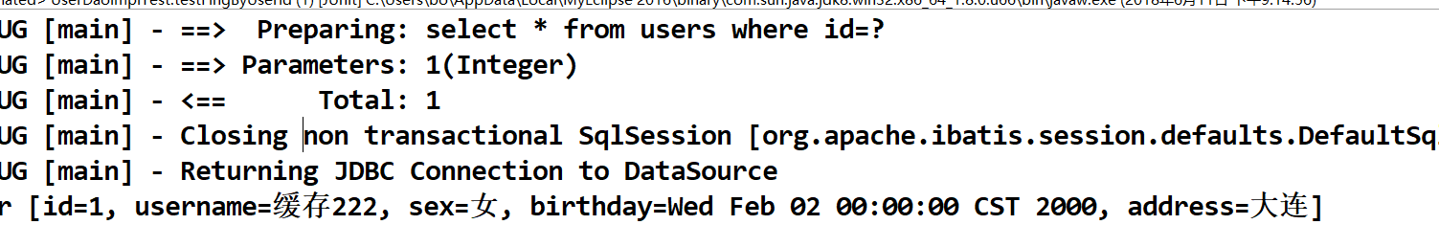

## Mapper代理的开发

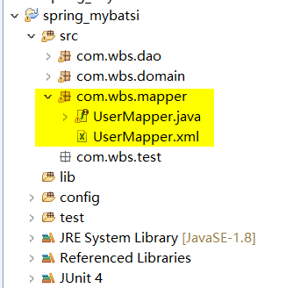

### Mapper.xml

<?xml version=*"1.0"* encoding=*"UTF-8"*?>

<!DOCTYPE mapper

PUBLIC "-//mybatis.org//DTD Mapper 3.0//EN"

"http://mybatis.org/dtd/mybatis-3-mapper.dtd">

<!--namespace命名空间，作用就是对sql进行分类化管理，理解sql隔离 注意：使用mapper代理的方法开发时候，namespace有特殊的重要的作用 -->

<!-- <mapper namespace="com.wbs.mapper.UserMapper"> -->

<mapper namespace=*"com.wbs.mapper.UserMapper"*>

<!-- 引用别名 -->

<select id=*"findUserById"* parameterType=*"int"* resultType=*"user"*>

select * from users where id=#{value}

</select>

</mapper>

### Mapper.java

//UserMapper相当于UserDao接口

**public** **interface** UserMapper {

//根据用户ID查询用户的信息

**public** User findUserById(**int** id)**throws** Exception;

}

### applicationContext.xml(spring)

### 通过MapperFactoryBean来创建代理对象

<!-- mapper的配置 可以根据mapper接口生成代理对象 -->

<bean id=*"userMapper"* class=*"org.mybatis.spring.mapper.MapperFactoryBean"*>

<property name=*"mapperInterface"* value=*"com.wbs.mapper.UserMapper"* ></property>

<!-- 因为MapperFactoryBean继承了SqlSessionDaoSupport,所以要进行下边的配置进行获取sqlSession -->

<property name=*"sqlSessionFactory"* ref=*"sqlSessionFactory"*></property>

</bean>

### 测试：

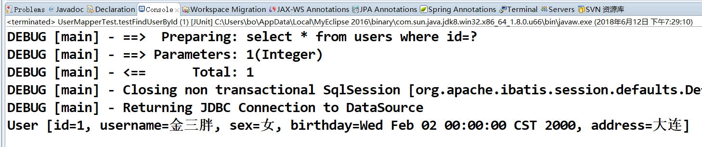

**public** **class** UserMapperTest {

**private** ApplicationContext applicationContext;

//在setUp这个方法得到spring的容器

@Before

**public** **void** setUp() **throws** Exception {

applicationContext=**new** ClassPathXmlApplicationContext("classpath:spring/applicationContext.xml");

}

@Test

**public** **void** testFindUserById() **throws** Exception {

UserMapper usermapper=(UserMapper) applicationContext.getBean("userMapper");

User user1=usermapper.findUserById(1);

System.***out***.println(user1);

}

}

此方法的问题：

需要针对每一个mapper进行配置，麻烦，可以通过注解来实现。

#### 通过MapperScannerConfigurer进行mapper的扫描

<?xml version=*"1.0"* encoding=*"UTF-8"*?>

<beans xmlns=*"http://www.springframework.org/schema/beans"*

xmlns:xsi=*"http://www.w3.org/2001/XMLSchema-instance"*

xmlns:context=*"http://www.springframework.org/schema/context"*

xmlns:aop=*"http://www.springframework.org/schema/aop"*

xmlns:tx=*"http://www.springframework.org/schema/tx"*

xsi:schemaLocation=*"*

*http://www.springframework.org/schema/beans*

*http://www.springframework.org/schema/beans/spring-beans.xsd*

*http://www.springframework.org/schema/context*

*http://www.springframework.org/schema/context/spring-context.xsd*

*http://www.springframework.org/schema/aop*

*http://www.springframework.org/schema/aop/spring-aop.xsd*

*http://www.springframework.org/schema/tx*

*http://www.springframework.org/schema/tx/spring-tx.xsd"*>

<!-- 加载数据库的配置文件 -->

<context:property-placeholder location=*"classpath:db.properties"*/>

<!-- 数据源 dbcp -->

<bean id=*"dataSource"* class=*"org.apache.commons.dbcp.BasicDataSource"* destroy-method=*"close"*>

<!-- 注入里面的属性值 -->

<property name=*"driverClassName"* value=*"com.microsoft.sqlserver.jdbc.SQLServerDriver"*></property>

<property name=*"url"* value=*"jdbc:sqlserver://localhost:1433;DatabaseName=mybatis"*></property>

<property name=*"username"* value=*"sa"*></property>

<property name=*"password"* value=*"wbs19950305"*></property>

<property name=*"maxActive"* value=*"10"*></property>

<property name=*"maxIdle"* value=*"5"*></property>

</bean>

<!-- sqlsessionFactory -->

<bean id=*"sqlSessionFactory"* class=*"org.mybatis.spring.SqlSessionFactoryBean"*>

<!-- 加载mybatis的配置文件-->

<property name=*"configLocation"* value=*"mybatis/SqlMapConfig.xml"*></property>

<!-- 数据源 -->

<property name=*"dataSource"* ref=*"dataSource"*></property>

</bean>

<!-- 原始的Dao接口 -->

<bean id=*"userDao"* class=*"com.wbs.dao.UserDaoImpl"*>

<property name=*"sqlSessionFactory"* ref=*"sqlSessionFactory"*></property>

</bean>

<!-- mapper的配置 可以根据mapper接口生成代理对象 -->

<bean id=*"userMapper"* class=*"org.mybatis.spring.mapper.MapperFactoryBean"*>

<property name=*"mapperInterface"* value=*"com.wbs.mapper.UserMapper"* ></property>

<!-- 因为MapperFactoryBean继承了SqlSessionDaoSupport,所以要进行下边的配置进行获取sqlSession -->

<property name=*"sqlSessionFactory"* ref=*"sqlSessionFactory"*></property>

</bean>

<!-- mapper批量扫描，从mapper的包中扫描出mapper的接口，自动创建代理对象并且在spring容器中注册，

需要遵循规范：mapper.xml和mapper.java名称一样并且在同一目录

-->

<bean class=*"org.mybatis.spring.mapper.MapperScannerConfigurer"*>

<!-- 如果扫描多个包，每个包中间使用半角都好分隔 -->

<property name=*"basePackage"* value=*"com.wbs.mapper"*></property>

<!-- 下边的name中只能使用sqlSessionFactoryBeanName，而不能引用sqlSessionFactory

因为如果那样写就不会扫描加载数据库的配置文件。因为MapperScannerConfigurer先执行，别的后执行自动扫描出来的bean的id为mapper类名（首字母小写）

-->

<property name=*"sqlSessionFactoryBeanName"* value=*"sqlSessionFactory"*></property>

</bean>

</beans>

在测试中只需要屏蔽掉UserMapper这个bean即可，结果跟上边的测试是一样的。

扫描方式建议使用

# 逆向工程

Mybatis需要程序员自己写SQL语句，mybatis官方提供逆向工程，可以针对单表自动注册生成mybatis执行所需要的代码（mapper.java、mapper.xml、PO）

企业开发中，常用的逆向工程的方法：

由数据库的表生成java代码。

## 下载逆向工程

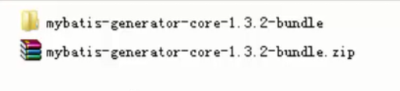

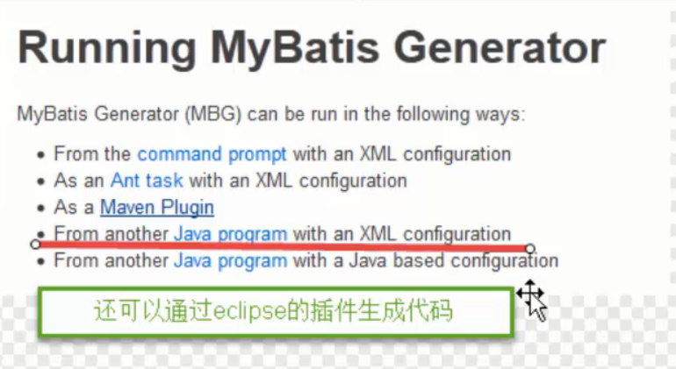

### 使用方法：

使用java程序使用逆向工程，不依赖开发工具

### 生成配置文件

需要注意的地方都已经标注为红色的

GenerationConfig.xml

官方配置文件  
<?xml version=*"1.0"* encoding=*"UTF-8"*?>

<!DOCTYPE generatorConfiguration

PUBLIC "-//mybatis.org//DTD MyBatis Generator Configuration 1.0//EN" "http://mybatis.org/dtd/mybatis-generator-config_1_0.dtd">

<generatorConfiguration>

<context id=*"DB2Tables"* targetRuntime=*"MyBatis3"*>

<!-- 是否去除自动生成的注释 true:是 false：否 -->

<property name=*"suppressAllComments"* value=*"true"*></property>

<commentGenerator>

<!-- 数据库连接的信息 -->

</commentGenerator>

<jdbcConnection driverClass=*"com.microsoft.sqlserver.jdbc.SQLServerDriver"*

connectionURL=*"jdbc:sqlserver://localhost:1433;DatabaseName=mybatis"*

userId=*"sa"*

password=*"wbs19950305"*>

</jdbcConnection>

<!-- 默认false,把JDBC DECIMAL NUMERIC 类型解析为Integer，为true时候，把JDBC DECIMAL NUMERIC 类型解析为java.math.BigDecimal -->

<javaTypeResolver >

<property name=*"forceBigDecimals"* value=*"false"* />

</javaTypeResolver>

<!-- targetProject:生成PO类的位置 -->

<javaModelGenerator targetPackage=*"com.wbs.domain"* targetProject=*".\src"*>

<!-- 是否让enableSubPackages作为包的后缀 -->

<property name=*"enableSubPackages"* value=*"false"* />

<!-- 从数据库返回的值被清理前后的空格 -->

<property name=*"trimStrings"* value=*"true"* />

</javaModelGenerator>

<!-- targetProject 映射文件生成的位置 -->

<sqlMapGenerator targetPackage=*"com.wbs.mapper"* targetProject=*".\src"*>

<!-- 是否让schema作为包的后缀 -->

<property name=*"enableSubPackages"* value=*"false"* />

</sqlMapGenerator>

<!-- targetProject：接口生成的位置 -->

<javaClientGenerator type=*"XMLMAPPER"* targetPackage=*"com.wbs.mapper"* targetProject=*".\src"*>

<!-- 是否让schema作为包的后缀 -->

<property name=*"enableSubPackages"* value=*"false"* />

</javaClientGenerator>

<!-- 指定数据库表 -->

<table tableName=*"items"*></table>

<table tableName=*"orderdetails"*></table>

<table tableName=*"orders"*></table>

<table tableName=*"users"*></table>

<!-- 有些表的字段需要指定java类型 -->

<!-- <table schema="" tableName="" >

<columnOverride column="" property="" />

</table> -->

<!-- <table schema="DB2ADMIN" tableName="ALLTYPES" domainObjectName="Customer" >

<property name="useActualColumnNames" value="true"/>

<generatedKey column="ID" sqlStatement="DB2" identity="true" />

<columnOverride column="DATE_FIELD" property="startDate" />

<ignoreColumn column="FRED" />

<columnOverride column="LONG_VARCHAR_FIELD" jdbcType="VARCHAR" />

</table> -->

</context>

</generatorConfiguration>

网上找到的配置文件：

<?xml version=*"1.0"* encoding=*"UTF-8"*?>

<!DOCTYPE generatorConfiguration PUBLIC "-//mybatis.org//DTD MyBatis Generator Configuration 1.0//EN"

"http://mybatis.org/dtd/mybatis-generator-config_1_0.dtd">

<!-- 配置生成器 -->

<generatorConfiguration>

<!-- 可以用于加载配置项或者配置文件，在整个配置文件中就可以使用${propertyKey}的方式来引用配置项 resource：配置资源加载地址，使用resource，MBG从classpath开始找，比如com/myproject/generatorConfig.properties

url：配置资源加载地质，使用URL的方式，比如file:///C:/myfolder/generatorConfig.properties. 注意，两个属性只能选址一个;

另外，如果使用了mybatis-generator-maven-plugin，那么在pom.xml中定义的properties都可以直接在generatorConfig.xml中使用

<properties resource="" url="" /> --> <!-- 在MBG工作的时候，需要额外加载的依赖包 location属性指明加载jar/zip包的全路径 <classPathEntry location="/Program

Files/IBM/SQLLIB/java/db2java.zip" /> --> <!-- context:生成一组对象的环境 id:必选，上下文id，用于在生成错误时提示 defaultModelType:指定生成对象的样式

1，conditional：类似hierarchical； 2，flat：所有内容（主键，blob）等全部生成在一个对象中； 3，hierarchical：主键生成一个XXKey对象(key

class)，Blob等单独生成一个对象，其他简单属性在一个对象中(record class) targetRuntime: 1，MyBatis3：默认的值，生成基于MyBatis3.x以上版本的内容，包括XXXBySample；

2，MyBatis3Simple：类似MyBatis3，只是不生成XXXBySample； introspectedColumnImpl：类全限定名，用于扩展MBG -->

<context id=*"mysql"* defaultModelType=*"hierarchical"*

targetRuntime=*"MyBatis3Simple"*> <!-- 自动识别数据库关键字，默认false，如果设置为true，根据SqlReservedWords中定义的关键字列表； 一般保留默认值，遇到数据库关键字（Java关键字），使用columnOverride覆盖 -->

<property name=*"autoDelimitKeywords"* value=*"false"* /> <!-- 生成的Java文件的编码 -->

<property name=*"javaFileEncoding"* value=*"UTF-8"* /> <!-- 格式化java代码 -->

<property name=*"javaFormatter"*

value=*"org.mybatis.generator.api.dom.DefaultJavaFormatter"* /> <!-- 格式化XML代码 -->

<property name=*"xmlFormatter"*

value=*"org.mybatis.generator.api.dom.DefaultXmlFormatter"* /> <!-- beginningDelimiter和endingDelimiter：指明数据库的用于标记数据库对象名的符号，比如ORACLE就是双引号，MYSQL默认是`反引号； -->

<property name=*"beginningDelimiter"* value=*"`"* />

<property name=*"endingDelimiter"* value=*"`"* /> <!-- 必须要有的，使用这个配置链接数据库 @TODO:是否可以扩展 -->

<jdbcConnection driverClass=*"com.mysql.jdbc.Driver"*

connectionURL=*"jdbc:mysql:///pss"* userId=*"root"* password=*"admin"*> <!-- 这里面可以设置property属性，每一个property属性都设置到配置的Driver上 -->

</jdbcConnection> <!-- java类型处理器 用于处理DB中的类型到Java中的类型，默认使用JavaTypeResolverDefaultImpl； 注意一点，默认会先尝试使用Integer，Long，Short等来对应DECIMAL和

NUMERIC数据类型； -->

<javaTypeResolver

type=*"org.mybatis.generator.internal.types.JavaTypeResolverDefaultImpl"*> <!-- true：使用BigDecimal对应DECIMAL和 NUMERIC数据类型 false：默认, scale>0;length>18：使用BigDecimal;

scale=0;length[10,18]：使用Long； scale=0;length[5,9]：使用Integer； scale=0;length<5：使用Short； -->

<property name=*"forceBigDecimals"* value=*"false"* />

</javaTypeResolver> <!-- java模型创建器，是必须要的元素 负责：1，key类（见context的defaultModelType）；2，java类；3，查询类

targetPackage：生成的类要放的包，真实的包受enableSubPackages属性控制； targetProject：目标项目，指定一个存在的目录下，生成的内容会放到指定目录中，如果目录不存在，MBG不会自动建目录 -->

<javaModelGenerator targetPackage=*"com._520it.mybatis.domain"*

targetProject=*"src/main/java"*> <!-- for MyBatis3/MyBatis3Simple 自动为每一个生成的类创建一个构造方法，构造方法包含了所有的field；而不是使用setter； -->

<property name=*"constructorBased"* value=*"false"* /> <!-- 在targetPackage的基础上，根据数据库的schema再生成一层package，最终生成的类放在这个package下，默认为false -->

<property name=*"enableSubPackages"* value=*"true"* /> <!-- for MyBatis3 / MyBatis3Simple 是否创建一个不可变的类，如果为true， 那么MBG会创建一个没有setter方法的类，取而代之的是类似constructorBased的类 -->

<property name=*"immutable"* value=*"false"* /> <!-- 设置一个根对象， 如果设置了这个根对象，那么生成的keyClass或者recordClass会继承这个类；在Table的rootClass属性中可以覆盖该选项

注意：如果在key class或者record class中有root class相同的属性，MBG就不会重新生成这些属性了，包括： 1，属性名相同，类型相同，有相同的getter/setter方法； -->

<property name=*"rootClass"* value=*"com._520it.mybatis.domain.BaseDomain"* /> <!-- 设置是否在getter方法中，对String类型字段调用trim()方法 -->

<property name=*"trimStrings"* value=*"true"* />

</javaModelGenerator> <!-- 生成SQL map的XML文件生成器， 注意，在Mybatis3之后，我们可以使用mapper.xml文件+Mapper接口（或者不用mapper接口），

或者只使用Mapper接口+Annotation，所以，如果 javaClientGenerator配置中配置了需要生成XML的话，这个元素就必须配置

targetPackage/targetProject:同javaModelGenerator -->

<sqlMapGenerator targetPackage=*"com._520it.mybatis.mapper"*

targetProject=*"src/main/resources"*> <!-- 在targetPackage的基础上，根据数据库的schema再生成一层package，最终生成的类放在这个package下，默认为false -->

<property name=*"enableSubPackages"* value=*"true"* />

</sqlMapGenerator> <!-- 对于mybatis来说，即生成Mapper接口，注意，如果没有配置该元素，那么默认不会生成Mapper接口 targetPackage/targetProject:同javaModelGenerator

type：选择怎么生成mapper接口（在MyBatis3/MyBatis3Simple下）： 1，ANNOTATEDMAPPER：会生成使用Mapper接口+Annotation的方式创建（SQL生成在annotation中），不会生成对应的XML；

2，MIXEDMAPPER：使用混合配置，会生成Mapper接口，并适当添加合适的Annotation，但是XML会生成在XML中； 3，XMLMAPPER：会生成Mapper接口，接口完全依赖XML；

注意，如果context是MyBatis3Simple：只支持ANNOTATEDMAPPER和XMLMAPPER -->

<javaClientGenerator targetPackage=*"com._520it.mybatis.mapper"*

type=*"ANNOTATEDMAPPER"* targetProject=*"src/main/java"*> <!-- 在targetPackage的基础上，根据数据库的schema再生成一层package，最终生成的类放在这个package下，默认为false -->

<property name=*"enableSubPackages"* value=*"true"* /> <!-- 可以为所有生成的接口添加一个父接口，但是MBG只负责生成，不负责检查 <property name="rootInterface" value=""/> -->

</javaClientGenerator> <!-- 选择一个table来生成相关文件，可以有一个或多个table，必须要有table元素 选择的table会生成一下文件： 1，SQL map文件

2，生成一个主键类； 3，除了BLOB和主键的其他字段的类； 4，包含BLOB的类； 5，一个用户生成动态查询的条件类（selectByExample,

deleteByExample），可选； 6，Mapper接口（可选） tableName（必要）：要生成对象的表名； 注意：大小写敏感问题。正常情况下，MBG会自动的去识别数据库标识符的大小写敏感度，在一般情况下，MBG会

根据设置的schema，catalog或tablename去查询数据表，按照下面的流程： 1，如果schema，catalog或tablename中有空格，那么设置的是什么格式，就精确的使用指定的大小写格式去查询；

2，否则，如果数据库的标识符使用大写的，那么MBG自动把表名变成大写再查找； 3，否则，如果数据库的标识符使用小写的，那么MBG自动把表名变成小写再查找；

4，否则，使用指定的大小写格式查询； 另外的，如果在创建表的时候，使用的""把数据库对象规定大小写，就算数据库标识符是使用的大写，在这种情况下也会使用给定的大小写来创建表名；

这个时候，请设置delimitIdentifiers="true"即可保留大小写格式； 可选： 1，schema：数据库的schema； 2，catalog：数据库的catalog；

3，alias：为数据表设置的别名，如果设置了alias，那么生成的所有的SELECT SQL语句中，列名会变成：alias_actualColumnName

4，domainObjectName：生成的domain类的名字，如果不设置，直接使用表名作为domain类的名字；可以设置为somepck.domainName，那么会自动把domainName类再放到somepck包里面；

5，enableInsert（默认true）：指定是否生成insert语句； 6，enableSelectByPrimaryKey（默认true）：指定是否生成按照主键查询对象的语句（就是getById或get）；

7，enableSelectByExample（默认true）：MyBatis3Simple为false，指定是否生成动态查询语句； 8，enableUpdateByPrimaryKey（默认true）：指定是否生成按照主键修改对象的语句（即update)；

9，enableDeleteByPrimaryKey（默认true）：指定是否生成按照主键删除对象的语句（即delete）； 10，enableDeleteByExample（默认true）：MyBatis3Simple为false，指定是否生成动态删除语句；

11，enableCountByExample（默认true）：MyBatis3Simple为false，指定是否生成动态查询总条数语句（用于分页的总条数查询）；

12，enableUpdateByExample（默认true）：MyBatis3Simple为false，指定是否生成动态修改语句（只修改对象中不为空的属性）；

13，modelType：参考context元素的defaultModelType，相当于覆盖； 14，delimitIdentifiers：参考tableName的解释，注意，默认的delimitIdentifiers是双引号，如果类似MYSQL这样的数据库，使用的是`（反引号，那么还需要设置context的beginningDelimiter和endingDelimiter属性）

15，delimitAllColumns：设置是否所有生成的SQL中的列名都使用标识符引起来。默认为false，delimitIdentifiers参考context的属性

注意，table里面很多参数都是对javaModelGenerator，context等元素的默认属性的一个复写； -->

<table tableName=*"userinfo"*> <!-- 参考 javaModelGenerator 的 constructorBased属性 -->

<property name=*"constructorBased"* value=*"false"* /> <!-- 默认为false，如果设置为true，在生成的SQL中，table名字不会加上catalog或schema； -->

<property name=*"ignoreQualifiersAtRuntime"* value=*"false"* /> <!-- 参考 javaModelGenerator 的 immutable 属性 -->

<property name=*"immutable"* value=*"false"* /> <!-- 指定是否只生成domain类，如果设置为true，只生成domain类，如果还配置了sqlMapGenerator，那么在mapper

XML文件中，只生成resultMap元素 -->

<property name=*"modelOnly"* value=*"false"* /> <!-- 参考 javaModelGenerator 的 rootClass 属性 <property name="rootClass" value=""/> --> <!-- 参考javaClientGenerator 的 rootInterface 属性 <property name="rootInterface"

value=""/> --> <!-- 如果设置了runtimeCatalog，那么在生成的SQL中，使用该指定的catalog，而不是table元素上的catalog <property

name="runtimeCatalog" value=""/> --> <!-- 如果设置了runtimeSchema，那么在生成的SQL中，使用该指定的schema，而不是table元素上的schema <property

name="runtimeSchema" value=""/> --> <!-- 如果设置了runtimeTableName，那么在生成的SQL中，使用该指定的tablename，而不是table元素上的tablename

<property name="runtimeTableName" value=""/> --> <!-- 注意，该属性只针对MyBatis3Simple有用； 如果选择的runtime是MyBatis3Simple，那么会生成一个SelectAll方法，如果指定了selectAllOrderByClause，那么会在该SQL中添加指定的这个order条件； -->

<property name=*"selectAllOrderByClause"* value=*"age desc,username asc"* /> <!-- 如果设置为true，生成的model类会直接使用column本身的名字，而不会再使用驼峰命名方法，比如BORN_DATE，生成的属性名字就是BORN_DATE,而不会是bornDate -->

<property name=*"useActualColumnNames"* value=*"false"* /> <!-- generatedKey用于生成生成主键的方法， 如果设置了该元素，MBG会在生成的<insert>元素中生成一条正确的<selectKey>元素，该元素可选

column:主键的列名； sqlStatement：要生成的selectKey语句，有以下可选项： Cloudscape:相当于selectKey的SQL为：

VALUES IDENTITY_VAL_LOCAL() DB2 :相当于selectKey的SQL为： VALUES IDENTITY_VAL_LOCAL()

DB2_MF :相当于selectKey的SQL为：SELECT IDENTITY_VAL_LOCAL() FROM SYSIBM.SYSDUMMY1

Derby :相当于selectKey的SQL为：VALUES IDENTITY_VAL_LOCAL() HSQLDB :相当于selectKey的SQL为：CALL

IDENTITY() Informix :相当于selectKey的SQL为：select dbinfo('sqlca.sqlerrd1') from

systables where tabid=1 MySql :相当于selectKey的SQL为：SELECT LAST_INSERT_ID()

SqlServer :相当于selectKey的SQL为：SELECT SCOPE_IDENTITY() SYBASE :相当于selectKey的SQL为：SELECT

@@IDENTITY JDBC :相当于在生成的insert元素上添加useGeneratedKeys="true"和keyProperty属性

<generatedKey column="" sqlStatement=""/> --> <!-- 该元素会在根据表中列名计算对象属性名之前先重命名列名，非常适合用于表中的列都有公用的前缀字符串的时候， 比如列名为：CUST_ID,CUST_NAME,CUST_EMAIL,CUST_ADDRESS等；

那么就可以设置searchString为"^CUST_"，并使用空白替换，那么生成的Customer对象中的属性名称就不是 custId,custName等，而是先被替换为ID,NAME,EMAIL,然后变成属性：id，name，email；

注意，MBG是使用java.util.regex.Matcher.replaceAll来替换searchString和replaceString的，

如果使用了columnOverride元素，该属性无效； <columnRenamingRule searchString="" replaceString=""/> --> <!-- 用来修改表中某个列的属性，MBG会使用修改后的列来生成domain的属性； column:要重新设置的列名； 注意，一个table元素中可以有多个columnOverride元素哈~ -->

<columnOverride column=*"username"*> <!-- 使用property属性来指定列要生成的属性名称 -->

<property name=*"property"* value=*"userName"* /> <!-- javaType用于指定生成的domain的属性类型，使用类型的全限定名 <property name="javaType" value=""/> --> <!-- jdbcType用于指定该列的JDBC类型 <property name="jdbcType" value=""/> --> <!-- typeHandler 用于指定该列使用到的TypeHandler，如果要指定，配置类型处理器的全限定名 注意，mybatis中，不会生成到mybatis-config.xml中的typeHandler

只会生成类似：where id = #{id,jdbcType=BIGINT,typeHandler=com._520it.mybatis.MyTypeHandler}的参数描述

<property name="jdbcType" value=""/> --> <!-- 参考table元素的delimitAllColumns配置，默认为false <property name="delimitedColumnName"

value=""/> -->

</columnOverride> <!-- ignoreColumn设置一个MGB忽略的列，如果设置了改列，那么在生成的domain中，生成的SQL中，都不会有该列出现 column:指定要忽略的列的名字；

delimitedColumnName：参考table元素的delimitAllColumns配置，默认为false 注意，一个table元素中可以有多个ignoreColumn元素

<ignoreColumn column="deptId" delimitedColumnName=""/> -->

</table>

</context>

</generatorConfiguration>

### 执行生成程序

运行此段程序：只要指定配置文件即可。

package com.wbs.main;

import java.io.File;

import java.util.ArrayList;

import java.util.List;

import org.mybatis.generator.api.MyBatisGenerator;

import org.mybatis.generator.config.Configuration;

import org.mybatis.generator.config.xml.ConfigurationParser;

import org.mybatis.generator.internal.DefaultShellCallback;

public class MainClass {

public void generator() throws Exception{

List<String> warnings = new ArrayList<String>();

boolean overwrite = true;

//逆向工程配置文件

File configFile = new File("generator.xml");

ConfigurationParser cp = new ConfigurationParser(warnings);

Configuration config = cp.parseConfiguration(configFile);

DefaultShellCallback callback = new DefaultShellCallback(overwrite);

MyBatisGenerator myBatisGenerator = new MyBatisGenerator(config, callback, warnings);

myBatisGenerator.generate(null);

}

public static void main(String[] args) {

try {

MainClass mainClass = new MainClass();

mainClass.generator();

} catch (Exception e) {

e.printStackTrace();

}

}

}

注意：需要导入mybatis-generator-core.jar和sql.jar包

生成后的文件如下：

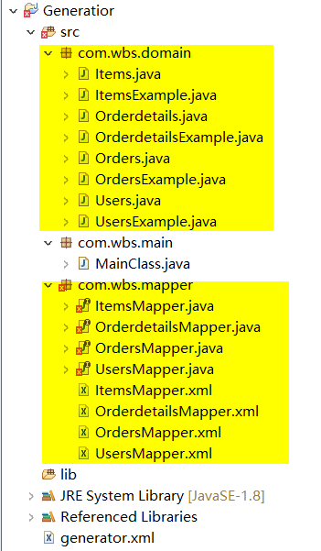

#### 使用生成的代码：

需要将生成的代码拷贝到自己的工程中

### 自定义条件的查询

